室内舒适温度达标比例
报告书

项目名称 | 新建项目
工程地点 | 广东-广州
设计编号
建设单位
设计单位
设 计 人
校 对 人
审 核 人
审 定 人
设计日期 | 2022年01月03日



采用软件 | 绿建斯维尔室内热舒适评价ITES2020
软件版本 | 20200808
研发单位 | 北京绿建软件股份有限公司
正版授权码 | T13546871038
目 录
1 项目概况 3
1.1 平面图 4
1.2 三维视图 10
2 计算依据 11
3 参考标准 11
4 计算方法 11
4.1 参数定义 11
4.2 计算流程 11
4.3 计算参数 12
4.3.1 室外月平均温度 12
4.3.2 室内热舒适温度 13
4.3.3 围护结构热工性能参数 13
5 结果分析 20
5.1 室内适应性热舒适温度达标比例统计 20
6 结论 25
7 附录 26

项目概况

平面图
-1层平面
1层平面
2层平面
3层平面
4层平面
5层平面
6层平面
7层平面

三维视图
请先在【模型观察】命令中保存图片
图 1.2-1 三维视图

计算依据
本项目主要参照资料为：
- 《绿色建筑评价标准》GB/T 50378-2019
- 《绿色建筑评价技术细则》
- 《民用建筑室内热湿环境评价标准》GB/T 50785-2012
- 《民用建筑热工设计规范》GB 50176-2016
- 《中国建筑热环境分析专用气象数据集》
- 委托方提供的总平面图、建筑专业设计图纸、设计效果图等图纸资料

参考标准
室内热舒适评价的主要依据为《绿色建筑评价标准》GB/T 50378-2019中有关室内热湿环境5.2.9条第1款的要求，具体评分规则如下：
1.采用自然通风或复合通风的建筑，建筑主要功能房间室内热环境参数在适应性热舒适区域的时间比例，达到30%, 得2分；每再增加10%, 再得1 分，最高得8分；
2.采用人工冷热源的建筑，主要功能房间达到现行国家标准《民用建筑室内热湿环境评价标准》GB/T50785规定的室内人工冷热源热湿环境整体评价II级的面积比例，达到60%, 得5分；每再增加10%, 再得1 分，最高得8分。

计算方法
本项目的计算针对室内自然通风和复合通风工况，涉及的热环境参数定义和计算方法均依据《绿色建筑评价标准》及其对应的绿色建筑评价技术细则，详见下列小节：

参数定义
- 复合通风：自然通风和机械通风两种通风方式的叠加或者切换；
- 适应性热舒适温度：采用自然通风或者复合通风时对应的室内热环境参数。

计算流程
依据绿标细则所述，对于自然通风和复合通风，建筑主要功能房间室内热环境参数在适应性热舒适区域的时间比例指，主要功能房间室内温度达到适应性舒适温度区间的小时数占建筑全年运行小时数的比例。
根据上述计算方法，本项目采用一下计算步骤：
- 确定舒适温度区间
依据标准细则，按照下述规则确定室内舒适温度区间。
1）当室内平均气流速度va≤0.3m/s时，室内没有个性化送风装置，舒适温度为下图中的阴影区间：
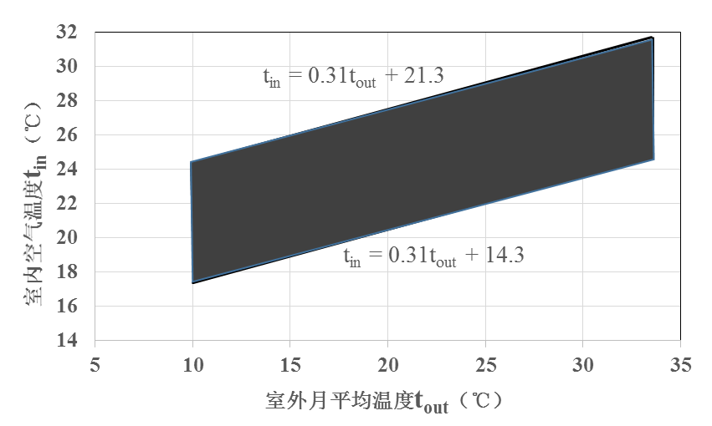
图 4.2-1 自然通风或复合通风建筑室内舒适温度范围
其中，室外月平均温度依据室外气象数据，本项目采用《中国建筑热环境分析专用气象数据集》。
2）当室内气流平均速度va>0.3m/s时，室内有风扇等个性化送风装置，采用下列方法调整室内舒适温度区间：
表4.2-1 室内平均气流速度对应的室内舒适温度上限值提高幅度
室内气流平均速度v_{a}（m/s） | 0.3＜v_{a}≤0.6 | 0.6＜v_{a}≤0.9 | 0.9＜v_{a}≤1.2
舒适温度上限提高幅度Δt（℃） | 1.2 | 1.8 | 2.2
当室内温度高于25℃时，允许采用提高气流速度的方式来补偿室内温度的上升，即室内舒适温度上限可进一步提高，提高幅度如上表所示。
在本项目中，对于未使用个性化送风装置的房间采用方法1）确定室内舒适温度范围，使用该装置的房间采用方法2）确定，各房间风速及室内舒适温度表详见第4章。
- 计算室内温度
本项目通过DeST3.0，求解自然通风复合通风工况下的室内温度。
- 计算室内适应性舒适温度时间比例
室内适应性舒适温度时间比例=$\frac{室内温度在热舒适区间 的时间}{建筑全年运行小时数}$
具体计算结果详见本报告书第5章。

计算参数

室外月平均温度
本项目取《中国建筑热环境分析专用气象数据集》中广州的气象数据。
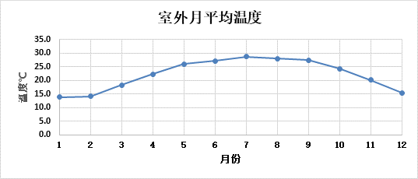
图 4.3-1 室外月平均温度

室内热舒适温度

月份 | 室外月平均温度（℃） | 室内热舒适温度范围（℃）
1 | 13.9 | 18.6~25.6
2 | 14.2 | 18.7~25.7
3 | 18.3 | 20.0~27.0
4 | 22.4 | 21.2~28.2
5 | 26.1 | 22.4~29.4
6 | 27.2 | 22.7~29.7
7 | 28.8 | 23.2~30.2
8 | 28.0 | 23.0~30.0
9 | 27.4 | 22.8~29.8
10 | 24.3 | 21.8~28.8
11 | 20.2 | 20.5~27.5
12 | 15.5 | 19.1~26.1

参评时间段
1月1日至12月31日。

围护结构热工性能参数
表 4.3-1 屋顶构造一
材料名称  （由上到下） | 厚度δ | 导热系数λ | 蓄热系数S | 修正系数 | 热阻R | 热惰性指标
材料名称  （由上到下） | (mm) | W/(m.K) | W/(㎡.K) | α | (㎡K)/W | D=R*S
碎石、卵石混凝土(ρ=2300) | 40 | 1.510 | 15.360 | 1.00 | 0.026 | 0.407
挤塑聚苯乙烯泡沫塑料（带表皮） | 20 | 0.030 | 0.340 | 1.20 | 0.556 | 0.227
水泥砂浆 | 20 | 0.930 | 11.370 | 1.00 | 0.022 | 0.245
加气混凝土、泡沫混凝土(ρ=700) | 80 | 0.180 | 3.100 | 1.00 | 0.444 | 1.378
钢筋混凝土 | 120 | 1.740 | 17.200 | 1.00 | 0.069 | 1.186
石灰砂浆 | 20 | 0.810 | 10.070 | 1.00 | 0.025 | 0.249
各层之和∑ | 300 | － | － | － | 1.142 | 3.691
外表面太阳辐射吸收系数 | 0.75[默认]
传热系数K=1/(0.15+∑R) | 0.77

表 4.3-2 外墙构造一
材料名称  （由外到内） | 厚度δ | 导热系数λ | 蓄热系数S | 修正系数 | 热阻R | 热惰性指标
材料名称  （由外到内） | (mm) | W/(m.K) | W/(㎡.K) | α | (㎡K)/W | D=R*S
水泥砂浆 | 20 | 0.930 | 11.370 | 1.00 | 0.022 | 0.245
挤塑聚苯乙烯泡沫塑料（带表皮） | 20 | 0.030 | 0.340 | 1.20 | 0.556 | 0.227
水泥砂浆 | 20 | 0.930 | 11.370 | 1.00 | 0.022 | 0.245
钢筋混凝土 | 200 | 1.740 | 17.200 | 1.00 | 0.115 | 1.977
石灰砂浆 | 20 | 0.810 | 10.070 | 1.00 | 0.025 | 0.249
各层之和∑ | 280 | － | － | － | 0.738 | 2.941
外表面太阳辐射吸收系数 | 0.75[默认]
传热系数K=1/(0.15+∑R) | 1.13

表 4.3-3 热桥柱构造一
材料名称  （由外到内） | 厚度δ | 导热系数λ | 蓄热系数S | 修正系数 | 热阻R | 热惰性指标
材料名称  （由外到内） | (mm) | W/(m.K) | W/(㎡.K) | α | (㎡K)/W | D=R*S
水泥砂浆 | 20 | 0.930 | 11.370 | 1.00 | 0.022 | 0.245
挤塑聚苯乙烯泡沫塑料（带表皮） | 20 | 0.030 | 0.340 | 1.20 | 0.556 | 0.227
水泥砂浆 | 20 | 0.930 | 11.370 | 1.00 | 0.022 | 0.245
钢筋混凝土 | 200 | 1.740 | 17.200 | 1.00 | 0.115 | 1.977
石灰砂浆 | 20 | 0.810 | 10.070 | 1.00 | 0.025 | 0.249
各层之和∑ | 280 | － | － | － | 0.738 | 2.941
外表面太阳辐射吸收系数 | 0.75[默认]
传热系数K=1/(0.15+∑R) | 1.13

表 4.3-4 挑空楼板构造一
材料名称  （由上到下） | 厚度δ | 导热系数λ | 蓄热系数S | 修正系数 | 热阻R | 热惰性指标
材料名称  （由上到下） | (mm) | W/(m.K) | W/(㎡.K) | α | (㎡K)/W | D=R*S
水泥砂浆 | 20 | 0.930 | 11.370 | 1.00 | 0.022 | 0.245
钢筋混凝土 | 120 | 1.740 | 17.200 | 1.00 | 0.069 | 1.186
水泥砂浆 | 20 | 0.930 | 11.370 | 1.00 | 0.022 | 0.245
挤塑聚苯乙烯泡沫塑料（带表皮） | 20 | 0.030 | 0.340 | 1.20 | 0.556 | 0.227
水泥砂浆 | 20 | 0.930 | 11.370 | 1.00 | 0.022 | 0.245
各层之和∑ | 200 | － | － | － | 0.689 | 2.146
传热系数K=1/(0.15+∑R) | 1.19

表 4.3-5 周边地面构造一
材料名称  （由上到下） | 厚度δ | 导热系数λ | 蓄热系数S | 修正系数 | 热阻R | 热惰性指标
材料名称  （由上到下） | (mm) | W/(m.K) | W/(㎡.K) | α | (㎡K)/W | D=R*S
水泥砂浆 | 20 | 0.930 | 11.370 | 1.00 | 0.022 | 0.245
钢筋混凝土 | 120 | 1.740 | 17.200 | 1.00 | 0.069 | 1.186
各层之和∑ | 140 | － | － | － | 0.090 | 1.431
传热系数K=1/(0.11+∑R) | 0.52

表 4.3-6 非周边地面构造一
材料名称  （由上到下） | 厚度δ | 导热系数λ | 蓄热系数S | 修正系数 | 热阻R | 热惰性指标
材料名称  （由上到下） | (mm) | W/(m.K) | W/(㎡.K) | α | (㎡K)/W | D=R*S
水泥砂浆 | 20 | 0.930 | 11.370 | 1.00 | 0.022 | 0.245
钢筋混凝土 | 120 | 1.740 | 17.200 | 1.00 | 0.069 | 1.186
各层之和∑ | 140 | － | － | － | 0.090 | 1.431
传热系数K=1/(0.11+∑R) | 0.30

表 4.3-7 地下墙构造一
材料名称 | 厚度δ | 导热系数λ | 蓄热系数S | 修正系数 | 热阻R | 热惰性指标
材料名称 | (mm) | W/(m.K) | W/(㎡.K) | α | (㎡K)/W | D=R*S
钢筋混凝土 | 200 | 1.740 | 17.200 | 1.00 | 0.115 | 1.977
石灰砂浆 | 20 | 0.810 | 10.070 | 1.00 | 0.025 | 0.249
各层之和∑ | 220 | － | － | － | 0.140 | 2.226
传热系数K=1/(0.11+∑R) | 4.01

表 4.3-8 控温房间隔墙构造一
材料名称 | 厚度δ | 导热系数λ | 蓄热系数S | 修正系数 | 热阻R | 热惰性指标
材料名称 | (mm) | W/(m.K) | W/(㎡.K) | α | (㎡K)/W | D=R*S
水泥砂浆 | 20 | 0.930 | 11.370 | 1.00 | 0.022 | 0.245
混凝土多孔砖(190六孔砖） | 190 | 0.750 | 7.490 | 1.00 | 0.253 | 1.897
石灰砂浆 | 20 | 0.810 | 10.070 | 1.00 | 0.025 | 0.249
各层之和∑ | 230 | － | － | － | 0.300 | 2.391
传热系数K=1/(0.22+∑R) | 1.93

表 4.3-9 非控温隔墙构造一
材料名称 | 厚度δ | 导热系数λ | 蓄热系数S | 修正系数 | 热阻R | 热惰性指标
材料名称 | (mm) | W/(m.K) | W/(㎡.K) | α | (㎡K)/W | D=R*S
水泥砂浆 | 20 | 0.930 | 11.370 | 1.00 | 0.022 | 0.245
混凝土多孔砖(190六孔砖） | 190 | 0.750 | 7.490 | 1.00 | 0.253 | 1.897
石灰砂浆 | 20 | 0.810 | 10.070 | 1.00 | 0.025 | 0.249
各层之和∑ | 230 | － | － | － | 0.300 | 2.391
传热系数K=1/(0.22+∑R) | 1.93

表 4.3-10 控温与非控温隔墙构造一
材料名称 | 厚度δ | 导热系数λ | 蓄热系数S | 修正系数 | 热阻R | 热惰性指标
材料名称 | (mm) | W/(m.K) | W/(㎡.K) | α | (㎡K)/W | D=R*S
水泥砂浆 | 20 | 0.930 | 11.370 | 1.00 | 0.022 | 0.245
混凝土多孔砖(190六孔砖） | 190 | 0.750 | 7.490 | 1.00 | 0.253 | 1.897
石灰砂浆 | 20 | 0.810 | 10.070 | 1.00 | 0.025 | 0.249
各层之和∑ | 230 | － | － | － | 0.300 | 2.391
传热系数K=1/(0.22+∑R) | 1.93

表 4.3-11 控温房间楼板构造一
材料名称 | 厚度δ | 导热系数λ | 蓄热系数S | 修正系数 | 热阻R | 热惰性指标
材料名称 | (mm) | W/(m.K) | W/(㎡.K) | α | (㎡K)/W | D=R*S
水泥砂浆 | 20 | 0.930 | 11.370 | 1.00 | 0.022 | 0.245
钢筋混凝土 | 120 | 1.740 | 17.200 | 1.00 | 0.069 | 1.186
石灰砂浆 | 20 | 0.810 | 10.070 | 1.00 | 0.025 | 0.249
各层之和∑ | 160 | － | － | － | 0.115 | 1.679
传热系数K=1/(0.22+∑R) | 2.98

表 4.3-12 控温与非控温楼板构造一
材料名称 | 厚度δ | 导热系数λ | 蓄热系数S | 修正系数 | 热阻R | 热惰性指标
材料名称 | (mm) | W/(m.K) | W/(㎡.K) | α | (㎡K)/W | D=R*S
水泥砂浆 | 20 | 0.930 | 11.370 | 1.00 | 0.022 | 0.245
钢筋混凝土 | 120 | 1.740 | 17.200 | 1.00 | 0.069 | 1.186
石灰砂浆 | 20 | 0.810 | 10.070 | 1.00 | 0.025 | 0.249
各层之和∑ | 160 | － | － | － | 0.115 | 1.679
传热系数K=1/(0.22+∑R) | 2.98

表 4.3-13 12A钢铝单框双玻窗（平均）
材料名称 | 厚度δ | 导热系数λ | 蓄热系数S | 修正系数 | 热阻R | 热惰性指标
材料名称 | (mm) | W/(m.K) | W/(㎡.K) | α | (㎡K)/W | D=R*S
各层之和∑ | 0 | － | － | － | 0.000 | 0.000
传热系数K | 3.90

表 4.3-14 外门
构造名称 | 传热系数K (W/㎡.K)
保温门（多功能门） | 1.97

表 4.3-15 内门
构造名称 | 传热系数K (W/㎡.K)
内门 | 3.00

表 4.3-16外窗
做法名称 | 传热系数W/㎡.K | 遮阳系数
12A钢铝单框双玻窗（平均） | 3.90 | 0.75

表 4.3-17天窗
做法名称 | 传热系数W/㎡.K | 遮阳系数
12A钢铝单框双玻窗（平均） | 3.90 | 0.75

表 4.3-18内窗
做法名称 | 传热系数W/㎡.K | 遮阳系数
12A钢铝单框双玻窗（平均） | 3.90 | 0.75

房间类型参数
房间类型 | 过渡季新风量 | 冬季新风量 | 夏季新风量 | 平均风速(m/s) | 人员密度 | 照明功率  密度 | 电器设备  功率
办公-其它 | 10(次/h) | 0.5(次/h) | 10(次/h) | ≤0.3 | 20(㎡/人) | 11(W/㎡) | 5(W/㎡)
办公-普通办公室 | 10(次/h) | 0.5(次/h) | 10(次/h) | ≤0.3 | 4(㎡/人) | 11(W/㎡) | 20(W/㎡)
办公-走廊 | 10(次/h) | 0.5(次/h) | 10(次/h) | ≤0.3 | 50(㎡/人) | 5(W/㎡) | 0(W/㎡)
宾馆-3星级客房 | 10(次/h) | 0.5(次/h) | 10(次/h) | ≤0.3 | 15(㎡/人) | 15(W/㎡) | 20(W/㎡)
宾馆-4星级多功能厅 | 10(次/h) | 0.5(次/h) | 10(次/h) | ≤0.3 | 2.5(㎡/人) | 18(W/㎡) | 5(W/㎡)
宾馆-4～5星级大堂 | 10(次/h) | 0.5(次/h) | 10(次/h) | ≤0.3 | 20(㎡/人) | 15(W/㎡) | 5(W/㎡)
宾馆-5星级餐厅 | 10(次/h) | 0.5(次/h) | 10(次/h) | ≤0.3 | 2.5(㎡/人) | 13(W/㎡) | 5(W/㎡)
宾馆-走廊 | 10(次/h) | 0.5(次/h) | 10(次/h) | ≤0.3 | 50(㎡/人) | 5(W/㎡) | 0(W/㎡)
空房间 | 10(次/h) | 0.5(次/h) | 10(次/h) | ≤0.3 | 50(㎡/人) | 0(W/㎡) | 0(W/㎡)

工作日/节假日人员逐时在室率(%)
房间类型 | 1 | 2 | 3 | 4 | 5 | 6 | 7 | 8 | 9 | 10 | 11 | 12 | 13 | 14 | 15 | 16 | 17 | 18 | 19 | 20 | 21 | 22 | 23 | 24
办公-其它 | 0 | 0 | 0 | 0 | 0 | 0 | 10 | 50 | 95 | 95 | 95 | 80 | 80 | 95 | 95 | 95 | 95 | 30 | 30 | 0 | 0 | 0 | 0 | 0
办公-其它 | 0 | 0 | 0 | 0 | 0 | 0 | 0 | 0 | 0 | 0 | 0 | 0 | 0 | 0 | 0 | 0 | 0 | 0 | 0 | 0 | 0 | 0 | 0 | 0
办公-普通办公室 | 0 | 0 | 0 | 0 | 0 | 0 | 10 | 50 | 95 | 95 | 95 | 80 | 80 | 95 | 95 | 95 | 95 | 30 | 30 | 0 | 0 | 0 | 0 | 0
办公-普通办公室 | 0 | 0 | 0 | 0 | 0 | 0 | 0 | 0 | 0 | 0 | 0 | 0 | 0 | 0 | 0 | 0 | 0 | 0 | 0 | 0 | 0 | 0 | 0 | 0
办公-走廊 | 0 | 0 | 0 | 0 | 0 | 0 | 10 | 50 | 95 | 95 | 95 | 80 | 80 | 95 | 95 | 95 | 95 | 30 | 30 | 0 | 0 | 0 | 0 | 0
办公-走廊 | 0 | 0 | 0 | 0 | 0 | 0 | 0 | 0 | 0 | 0 | 0 | 0 | 0 | 0 | 0 | 0 | 0 | 0 | 0 | 0 | 0 | 0 | 0 | 0
宾馆-3星级客房 | 70 | 70 | 70 | 70 | 70 | 70 | 70 | 70 | 50 | 50 | 50 | 50 | 50 | 50 | 50 | 50 | 50 | 50 | 70 | 70 | 70 | 70 | 70 | 70
宾馆-3星级客房 | 70 | 70 | 70 | 70 | 70 | 70 | 70 | 70 | 50 | 50 | 50 | 50 | 50 | 50 | 50 | 50 | 50 | 50 | 70 | 70 | 70 | 70 | 70 | 70
宾馆-4星级多功能厅 | 70 | 70 | 70 | 70 | 70 | 70 | 70 | 70 | 50 | 50 | 50 | 50 | 50 | 50 | 50 | 50 | 50 | 50 | 70 | 70 | 70 | 70 | 70 | 70
宾馆-4星级多功能厅 | 70 | 70 | 70 | 70 | 70 | 70 | 70 | 70 | 50 | 50 | 50 | 50 | 50 | 50 | 50 | 50 | 50 | 50 | 70 | 70 | 70 | 70 | 70 | 70
宾馆-4～5星级大堂 | 70 | 70 | 70 | 70 | 70 | 70 | 70 | 70 | 50 | 50 | 50 | 50 | 50 | 50 | 50 | 50 | 50 | 50 | 70 | 70 | 70 | 70 | 70 | 70
宾馆-4～5星级大堂 | 70 | 70 | 70 | 70 | 70 | 70 | 70 | 70 | 50 | 50 | 50 | 50 | 50 | 50 | 50 | 50 | 50 | 50 | 70 | 70 | 70 | 70 | 70 | 70
宾馆-5星级餐厅 | 70 | 70 | 70 | 70 | 70 | 70 | 70 | 70 | 50 | 50 | 50 | 50 | 50 | 50 | 50 | 50 | 50 | 50 | 70 | 70 | 70 | 70 | 70 | 70
宾馆-5星级餐厅 | 70 | 70 | 70 | 70 | 70 | 70 | 70 | 70 | 50 | 50 | 50 | 50 | 50 | 50 | 50 | 50 | 50 | 50 | 70 | 70 | 70 | 70 | 70 | 70
宾馆-走廊 | 70 | 70 | 70 | 70 | 70 | 70 | 70 | 70 | 50 | 50 | 50 | 50 | 50 | 50 | 50 | 50 | 50 | 50 | 70 | 70 | 70 | 70 | 70 | 70
宾馆-走廊 | 70 | 70 | 70 | 70 | 70 | 70 | 70 | 70 | 50 | 50 | 50 | 50 | 50 | 50 | 50 | 50 | 50 | 50 | 70 | 70 | 70 | 70 | 70 | 70
空房间 | 0 | 0 | 0 | 0 | 0 | 0 | 0 | 20 | 50 | 80 | 80 | 80 | 80 | 80 | 80 | 80 | 80 | 80 | 80 | 70 | 50 | 0 | 0 | 0
空房间 | 0 | 0 | 0 | 0 | 0 | 0 | 0 | 20 | 50 | 80 | 80 | 80 | 80 | 80 | 80 | 80 | 80 | 80 | 80 | 70 | 50 | 0 | 0 | 0
注：上行：工作日；下行：节假日

工作日/节假日照明开关时间表(%)
房间类型 | 1 | 2 | 3 | 4 | 5 | 6 | 7 | 8 | 9 | 10 | 11 | 12 | 13 | 14 | 15 | 16 | 17 | 18 | 19 | 20 | 21 | 22 | 23 | 24
办公-其它 | 0 | 0 | 0 | 0 | 0 | 0 | 10 | 50 | 95 | 95 | 95 | 80 | 80 | 95 | 95 | 95 | 95 | 30 | 30 | 0 | 0 | 0 | 0 | 0
办公-其它 | 0 | 0 | 0 | 0 | 0 | 0 | 0 | 0 | 0 | 0 | 0 | 0 | 0 | 0 | 0 | 0 | 0 | 0 | 0 | 0 | 0 | 0 | 0 | 0
办公-普通办公室 | 0 | 0 | 0 | 0 | 0 | 0 | 10 | 50 | 95 | 95 | 95 | 80 | 80 | 95 | 95 | 95 | 95 | 30 | 30 | 0 | 0 | 0 | 0 | 0
办公-普通办公室 | 0 | 0 | 0 | 0 | 0 | 0 | 0 | 0 | 0 | 0 | 0 | 0 | 0 | 0 | 0 | 0 | 0 | 0 | 0 | 0 | 0 | 0 | 0 | 0
办公-走廊 | 0 | 0 | 0 | 0 | 0 | 0 | 10 | 50 | 95 | 95 | 95 | 80 | 80 | 95 | 95 | 95 | 95 | 30 | 30 | 0 | 0 | 0 | 0 | 0
办公-走廊 | 0 | 0 | 0 | 0 | 0 | 0 | 0 | 0 | 0 | 0 | 0 | 0 | 0 | 0 | 0 | 0 | 0 | 0 | 0 | 0 | 0 | 0 | 0 | 0
宾馆-3星级客房 | 10 | 10 | 10 | 10 | 10 | 10 | 30 | 30 | 30 | 30 | 30 | 30 | 30 | 30 | 50 | 50 | 60 | 90 | 90 | 90 | 90 | 80 | 10 | 10
宾馆-3星级客房 | 10 | 10 | 10 | 10 | 10 | 10 | 30 | 30 | 30 | 30 | 30 | 30 | 30 | 30 | 50 | 50 | 60 | 90 | 90 | 90 | 90 | 80 | 10 | 10
宾馆-4星级多功能厅 | 10 | 10 | 10 | 10 | 10 | 10 | 30 | 30 | 30 | 30 | 30 | 30 | 30 | 30 | 50 | 50 | 60 | 90 | 90 | 90 | 90 | 80 | 10 | 10
宾馆-4星级多功能厅 | 10 | 10 | 10 | 10 | 10 | 10 | 30 | 30 | 30 | 30 | 30 | 30 | 30 | 30 | 50 | 50 | 60 | 90 | 90 | 90 | 90 | 80 | 10 | 10
宾馆-4～5星级大堂 | 10 | 10 | 10 | 10 | 10 | 10 | 30 | 30 | 30 | 30 | 30 | 30 | 30 | 30 | 50 | 50 | 60 | 90 | 90 | 90 | 90 | 80 | 10 | 10
宾馆-4～5星级大堂 | 10 | 10 | 10 | 10 | 10 | 10 | 30 | 30 | 30 | 30 | 30 | 30 | 30 | 30 | 50 | 50 | 60 | 90 | 90 | 90 | 90 | 80 | 10 | 10
宾馆-5星级餐厅 | 10 | 10 | 10 | 10 | 10 | 10 | 30 | 30 | 30 | 30 | 30 | 30 | 30 | 30 | 50 | 50 | 60 | 90 | 90 | 90 | 90 | 80 | 10 | 10
宾馆-5星级餐厅 | 10 | 10 | 10 | 10 | 10 | 10 | 30 | 30 | 30 | 30 | 30 | 30 | 30 | 30 | 50 | 50 | 60 | 90 | 90 | 90 | 90 | 80 | 10 | 10
宾馆-走廊 | 10 | 10 | 10 | 10 | 10 | 10 | 30 | 30 | 30 | 30 | 30 | 30 | 30 | 30 | 50 | 50 | 60 | 90 | 90 | 90 | 90 | 80 | 10 | 10
宾馆-走廊 | 10 | 10 | 10 | 10 | 10 | 10 | 30 | 30 | 30 | 30 | 30 | 30 | 30 | 30 | 50 | 50 | 60 | 90 | 90 | 90 | 90 | 80 | 10 | 10
空房间 | 10 | 10 | 10 | 10 | 10 | 10 | 10 | 50 | 60 | 60 | 60 | 60 | 60 | 60 | 60 | 60 | 80 | 90 | 100 | 100 | 100 | 10 | 10 | 10
空房间 | 10 | 10 | 10 | 10 | 10 | 10 | 10 | 50 | 60 | 60 | 60 | 60 | 60 | 60 | 60 | 60 | 80 | 90 | 100 | 100 | 100 | 10 | 10 | 10
注：上行：工作日；下行：节假日

工作日/节假日设备逐时使用率(%)
房间类型 | 1 | 2 | 3 | 4 | 5 | 6 | 7 | 8 | 9 | 10 | 11 | 12 | 13 | 14 | 15 | 16 | 17 | 18 | 19 | 20 | 21 | 22 | 23 | 24
办公-其它 | 0 | 0 | 0 | 0 | 0 | 0 | 10 | 50 | 95 | 95 | 95 | 50 | 50 | 95 | 95 | 95 | 95 | 30 | 30 | 0 | 0 | 0 | 0 | 0
办公-其它 | 0 | 0 | 0 | 0 | 0 | 0 | 0 | 0 | 0 | 0 | 0 | 0 | 0 | 0 | 0 | 0 | 0 | 0 | 0 | 0 | 0 | 0 | 0 | 0
办公-普通办公室 | 0 | 0 | 0 | 0 | 0 | 0 | 10 | 50 | 95 | 95 | 95 | 50 | 50 | 95 | 95 | 95 | 95 | 30 | 30 | 0 | 0 | 0 | 0 | 0
办公-普通办公室 | 0 | 0 | 0 | 0 | 0 | 0 | 0 | 0 | 0 | 0 | 0 | 0 | 0 | 0 | 0 | 0 | 0 | 0 | 0 | 0 | 0 | 0 | 0 | 0
办公-走廊 | 0 | 0 | 0 | 0 | 0 | 0 | 10 | 50 | 95 | 95 | 95 | 50 | 50 | 95 | 95 | 95 | 95 | 30 | 30 | 0 | 0 | 0 | 0 | 0
办公-走廊 | 0 | 0 | 0 | 0 | 0 | 0 | 0 | 0 | 0 | 0 | 0 | 0 | 0 | 0 | 0 | 0 | 0 | 0 | 0 | 0 | 0 | 0 | 0 | 0
宾馆-3星级客房 | 0 | 0 | 0 | 0 | 0 | 0 | 0 | 0 | 0 | 0 | 0 | 0 | 0 | 0 | 0 | 0 | 0 | 80 | 80 | 80 | 80 | 80 | 0 | 0
宾馆-3星级客房 | 0 | 0 | 0 | 0 | 0 | 0 | 0 | 0 | 0 | 0 | 0 | 0 | 0 | 0 | 0 | 0 | 0 | 80 | 80 | 80 | 80 | 80 | 0 | 0
宾馆-4星级多功能厅 | 0 | 0 | 0 | 0 | 0 | 0 | 0 | 0 | 0 | 0 | 0 | 0 | 0 | 0 | 0 | 0 | 0 | 80 | 80 | 80 | 80 | 80 | 0 | 0
宾馆-4星级多功能厅 | 0 | 0 | 0 | 0 | 0 | 0 | 0 | 0 | 0 | 0 | 0 | 0 | 0 | 0 | 0 | 0 | 0 | 80 | 80 | 80 | 80 | 80 | 0 | 0
宾馆-4～5星级大堂 | 0 | 0 | 0 | 0 | 0 | 0 | 0 | 0 | 0 | 0 | 0 | 0 | 0 | 0 | 0 | 0 | 0 | 80 | 80 | 80 | 80 | 80 | 0 | 0
宾馆-4～5星级大堂 | 0 | 0 | 0 | 0 | 0 | 0 | 0 | 0 | 0 | 0 | 0 | 0 | 0 | 0 | 0 | 0 | 0 | 80 | 80 | 80 | 80 | 80 | 0 | 0
宾馆-5星级餐厅 | 0 | 0 | 0 | 0 | 0 | 0 | 0 | 0 | 0 | 0 | 0 | 0 | 0 | 0 | 0 | 0 | 0 | 80 | 80 | 80 | 80 | 80 | 0 | 0
宾馆-5星级餐厅 | 0 | 0 | 0 | 0 | 0 | 0 | 0 | 0 | 0 | 0 | 0 | 0 | 0 | 0 | 0 | 0 | 0 | 80 | 80 | 80 | 80 | 80 | 0 | 0
宾馆-走廊 | 0 | 0 | 0 | 0 | 0 | 0 | 0 | 0 | 0 | 0 | 0 | 0 | 0 | 0 | 0 | 0 | 0 | 80 | 80 | 80 | 80 | 80 | 0 | 0
宾馆-走廊 | 0 | 0 | 0 | 0 | 0 | 0 | 0 | 0 | 0 | 0 | 0 | 0 | 0 | 0 | 0 | 0 | 0 | 80 | 80 | 80 | 80 | 80 | 0 | 0
空房间 | 0 | 0 | 0 | 0 | 0 | 0 | 0 | 30 | 50 | 80 | 80 | 80 | 80 | 80 | 80 | 80 | 80 | 80 | 80 | 70 | 50 | 0 | 0 | 0
空房间 | 0 | 0 | 0 | 0 | 0 | 0 | 0 | 30 | 50 | 80 | 80 | 80 | 80 | 80 | 80 | 80 | 80 | 80 | 80 | 70 | 50 | 0 | 0 | 0
注：上行：工作日；下行：节假日

结果分析

室内适应性热舒适温度达标比例统计
层号 | 房间编号 | 房间名称 | 面积(㎡) | 满足热舒适区间的时间比例(%)
1 | 1003 | 大厅 | 403.2 | 71.30
1 | 1004 | 走道 | 367.7 | 76.28
1 | 1006 | 展厅（单层及顶层） | 353.9 | 68.21
1 | 1008 | 报告厅 | 260.0 | 68.70
1 | 1023 | 超市 | 166.3 | 68.40
1 | 1042 | 餐厅 | 82.8 | 63.78
1 | 1054 | 餐厅 | 60.5 | 72.17
1 | 1055 | 登录厅 | 60.5 | 70.05
1 | 1059 | 库房 | 50.4 | 65.81
1 | 1063 | 起居室 | 42.2 | 59.74
1 | 1078 | 餐厅 | 28.1 | 67.76
1 | 1193 | 走道 | 7.0 | 76.63
1 | 1199 | 走道 | 5.8 | 74.93
1 | 1249 | 起居室 | 2.8 | 77.34
1 | 1260 | 起居室 | 2.7 | 75.51
1 | 1265 | 起居室 | 2.7 | 76.08
2 | 2002 | 走道 | 530.5 | 68.92
2 | 2013 | 交流区 | 221.8 | 66.60
2 | 2016 | 文娱室 | 202.0 | 67.55
2 | 2017 | 走道 | 177.3 | 70.01
2 | 2029 | 文娱室 | 137.3 | 67.57
2 | 2040 | 起居室 | 84.5 | 58.96
2 | 2052 | 共享厨房 | 69.1 | 69.21
2 | 2068 | 胶囊空间 | 35.0 | 68.17
2 | 2073 | 胶囊空间 | 30.6 | 66.87
2 | 2076 | 胶囊空间 | 30.6 | 63.77
2 | 2082 | 起居室 | 27.8 | 66.26
2 | 2090 | 中庭 | 25.6 | 65.06
2 | 2096 | 女卫生间 | 23.2 | 59.45
2 | 2101 | 卧室 | 23.2 | 71.05
2 | 2103 | 卧室 | 23.2 | 70.30
2 | 2107 | 卧室 | 22.6 | 69.49
2 | 2110 | 卧室 | 22.6 | 70.22
2 | 2113 | 卧室 | 22.6 | 71.04
2 | 2118 | 女更衣室 | 21.6 | 70.54
2 | 2122 | 男卫生间 | 20.1 | 68.09
2 | 2126 | 男更衣室 | 19.5 | 70.71
2 | 2138 | 女淋浴间 | 19.2 | 59.34
2 | 2153 | 男淋浴间 | 18.4 | 65.65
2 | 2183 | 走道 | 11.1 | 67.56
2 | 2188 | 走道 | 9.8 | 73.00
2 | 2195 | 走道 | 6.7 | 72.60
2 | 2251 | 起居室 | 2.8 | 69.16
2 | 2256 | 起居室 | 2.7 | 68.66
2 | 2266 | 起居室 | 2.7 | 68.57
3 | 3005 | 公共互动区 | 366.2 | 61.27
3 | 3007 | 走道 | 330.7 | 67.60
3 | 3019 | 走道 | 177.3 | 69.82
3 | 3024 | 库房 | 163.7 | 72.16
3 | 3033 | 电子阅览室 | 112.8 | 67.36
3 | 3036 | 开放阅览区 | 103.7 | 66.70
3 | 3041 | 起居室 | 84.5 | 64.50
3 | 3050 | 共享厨房 | 69.1 | 69.01
3 | 3069 | 胶囊空间 | 35.0 | 67.73
3 | 3071 | 胶囊空间 | 30.6 | 69.69
3 | 3074 | 胶囊空间 | 30.6 | 65.30
3 | 3091 | 中庭 | 25.6 | 68.26
3 | 3099 | 女卫生间 | 23.2 | 61.78
3 | 3102 | 卧室 | 23.2 | 71.37
3 | 3105 | 卧室 | 23.2 | 70.24
3 | 3108 | 卧室 | 22.6 | 69.33
3 | 3112 | 卧室 | 22.6 | 71.38
3 | 3114 | 卧室 | 22.6 | 70.78
3 | 3117 | 女更衣室 | 21.6 | 70.43
3 | 3123 | 男卫生间 | 20.1 | 67.32
3 | 3128 | 男更衣室 | 19.5 | 70.43
3 | 3135 | 女淋浴间 | 19.2 | 61.40
3 | 3155 | 男淋浴间 | 18.4 | 64.34
3 | 3184 | 走道 | 11.1 | 66.86
3 | 3187 | 走道 | 9.8 | 73.58
3 | 3194 | 走道 | 6.7 | 75.02
3 | 3252 | 起居室 | 2.8 | 63.25
3 | 3255 | 起居室 | 2.7 | 63.04
3 | 3263 | 起居室 | 2.7 | 62.34
4 | 4015 | 起居室 | 210.2 | 72.77
4 | 4018 | 走道 | 177.3 | 69.55
4 | 4022 | 空房间 | 175.2 | 71.02
4 | 4030 | 起居室 | 124.8 | 70.16
4 | 4035 | 半开放自习区 | 110.5 | 60.90
4 | 4038 | 公共互动区 | 99.6 | 56.64
4 | 4043 | 书库 | 80.6 | 58.66
4 | 4045 | 阅览室 | 80.6 | 61.23
4 | 4048 | 起居室 | 76.8 | 67.90
4 | 4049 | 空房间 | 74.0 | 74.81
4 | 4051 | 共享厨房 | 69.1 | 69.46
4 | 4058 | 起居室 | 56.9 | 71.15
4 | 4064 | 起居室 | 39.4 | 72.16
4 | 4067 | 胶囊空间 | 35.0 | 67.66
4 | 4072 | 胶囊空间 | 30.6 | 70.03
4 | 4075 | 胶囊空间 | 30.6 | 64.75
4 | 4089 | 中庭 | 25.6 | 67.87
4 | 4095 | 起居室 | 24.0 | 66.10
4 | 4098 | 女卫生间 | 23.2 | 62.11
4 | 4100 | 卧室 | 23.2 | 70.80
4 | 4104 | 卧室 | 23.2 | 68.89
4 | 4106 | 卧室 | 22.6 | 68.12
4 | 4109 | 卧室 | 22.6 | 68.77
4 | 4111 | 卧室 | 22.6 | 70.66
4 | 4116 | 女更衣室 | 21.6 | 69.70
4 | 4124 | 男卫生间 | 20.1 | 67.91
4 | 4125 | 起居室 | 19.6 | 60.57
4 | 4127 | 男更衣室 | 19.5 | 70.09
4 | 4136 | 女淋浴间 | 19.2 | 62.15
4 | 4144 | 起居室 | 18.7 | 74.12
4 | 4149 | 空房间 | 18.6 | 57.55
4 | 4154 | 男淋浴间 | 18.4 | 65.87
4 | 4163 | 起居室 | 16.3 | 74.74
4 | 4167 | 起居室 | 16.1 | 71.89
4 | 4180 | 起居室 | 11.4 | 75.82
4 | 4185 | 走道 | 11.1 | 66.05
4 | 4190 | 起居室 | 9.8 | 74.57
4 | 4192 | 起居室 | 8.2 | 65.08
4 | 4197 | 起居室 | 6.7 | 74.49
4 | 4228 | 起居室 | 4.1 | 77.00
4 | 4242 | 起居室 | 3.2 | 70.88
4 | 4245 | 起居室 | 3.0 | 73.42
4 | 4250 | 起居室 | 2.8 | 65.73
4 | 4258 | 起居室 | 2.7 | 64.84
4 | 4261 | 起居室 | 2.7 | 63.65
5 | 5011 | 开发阅读区 | 234.2 | 65.75
5 | 5021 | 办公室 | 175.2 | 59.34
5 | 5028 | 起居室 | 143.9 | 68.57
5 | 5031 | 宾馆-4星级多功能厅 | 124.8 | 67.44
5 | 5032 | 走道 | 116.4 | 68.09
5 | 5034 | 半开放自习区 | 110.5 | 51.42
5 | 5037 | 公共互动区 | 100.0 | 49.21
5 | 5039 | 空房间 | 85.4 | 73.88
5 | 5044 | 阅览室 | 80.6 | 54.24
5 | 5047 | 空房间 | 76.8 | 70.57
5 | 5053 | 办公室 | 66.8 | 65.05
5 | 5056 | 办公室 | 60.5 | 65.48
5 | 5057 | 起居室 | 60.5 | 65.48
5 | 5060 | 空房间 | 50.0 | 74.16
5 | 5061 | 空房间 | 45.3 | 73.89
5 | 5062 | 空房间 | 43.1 | 74.91
5 | 5065 | 起居室 | 39.2 | 60.09
5 | 5077 | 走道 | 29.2 | 75.01
5 | 5080 | 起居室 | 27.8 | 62.52
5 | 5092 | 空房间 | 25.0 | 74.29
5 | 5097 | 女卫生间 | 23.2 | 59.90
5 | 5119 | 会议室 | 20.6 | 68.09
5 | 5120 | 会议室 | 20.6 | 67.90
5 | 5137 | 男卫生间 | 19.2 | 61.16
5 | 5143 | 空房间 | 18.7 | 72.73
5 | 5156 | 复印室 | 17.7 | 64.78
5 | 5157 | 办公室 | 17.1 | 67.19
5 | 5158 | 办公室 | 17.1 | 66.85
5 | 5159 | 办公室 | 17.1 | 66.78
5 | 5160 | 资料室 | 17.1 | 67.33
5 | 5161 | 空房间 | 16.3 | 72.24
5 | 5169 | 办公室 | 12.0 | 64.75
5 | 5170 | 办公室 | 12.0 | 63.03
5 | 5171 | 办公室 | 12.0 | 67.77
5 | 5172 | 办公室 | 12.0 | 65.89
5 | 5173 | 办公室 | 12.0 | 65.79
5 | 5174 | 办公室 | 12.0 | 66.38
5 | 5175 | 办公室 | 12.0 | 68.13
5 | 5176 | 办公室 | 12.0 | 64.92
5 | 5177 | 办公室 | 12.0 | 67.80
5 | 5178 | 办公室 | 12.0 | 63.39
5 | 5179 | 办公室 | 12.0 | 63.28
5 | 5186 | 走道 | 11.1 | 64.25
5 | 5189 | 起居室 | 9.8 | 73.88
5 | 5196 | 起居室 | 6.7 | 73.84
5 | 5241 | 起居室 | 3.2 | 71.07
5 | 5246 | 起居室 | 3.0 | 72.66
5 | 5254 | 办公-普通办公室 | 2.8 | 66.55
5 | 5257 | 办公-普通办公室 | 2.7 | 64.75
5 | 5264 | 办公-普通办公室 | 2.7 | 64.87
6 | 6001 | 走道 | 419.1 | 67.85
6 | 6014 | 起居室 | 214.2 | 68.79
6 | 6020 | 办公室 | 175.2 | 66.05
6 | 6025 | 办公-普通办公室 | 153.6 | 65.42
6 | 6046 | 起居室 | 79.2 | 72.98
6 | 6081 | 起居室 | 27.8 | 61.78
6 | 6093 | 会议室 | 24.3 | 67.48
6 | 6094 | 会议室 | 24.3 | 67.33
6 | 6121 | 会议室 | 20.1 | 68.46
6 | 6133 | 会议室 | 19.4 | 69.28
6 | 6134 | 会议室 | 19.4 | 69.95
6 | 6141 | 会议室 | 18.7 | 67.91
6 | 6198 | 走道 | 6.7 | 72.63
6 | 6253 | 起居室 | 2.8 | 68.57
6 | 6259 | 起居室 | 2.7 | 68.63
6 | 6262 | 起居室 | 2.7 | 68.31
建筑满足热舒适区间的时间达标比例(%) |  |  |  | 67.53%

说明：建筑整体的室内热舒适区间的时间达标比例按照建筑各主要功能房间的计算值进行面积加权平均得出。

结论
该建筑主要功能房间满足热舒适区间的时间达标比例为67.53%，根据绿标5.2.9的第1条，应得5分。

附录

大厅[1003]
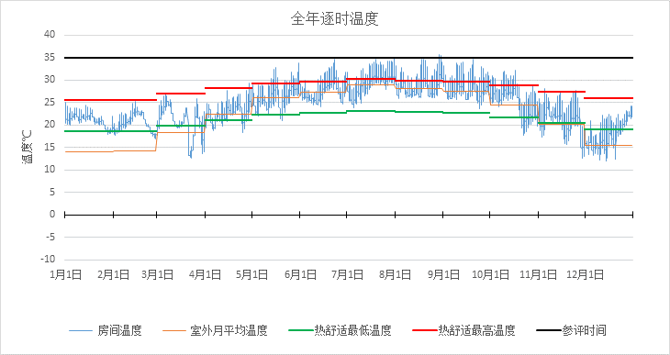
1003房间全年逐时温度图

走道[1004]
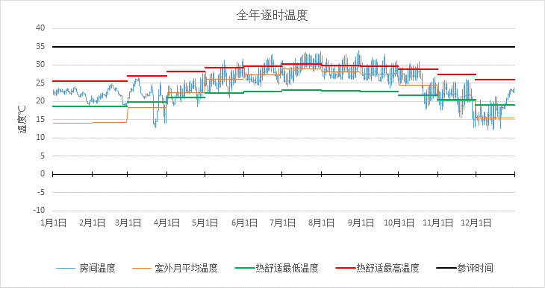
1004房间全年逐时温度图

展厅（单层及顶层）[1006]
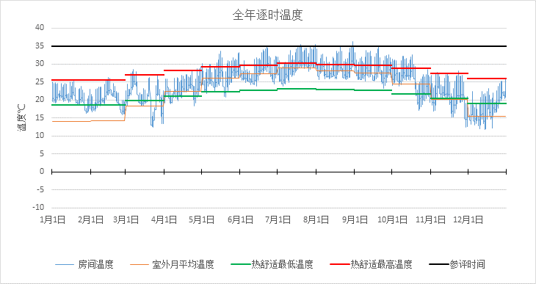
1006房间全年逐时温度图

报告厅[1008]
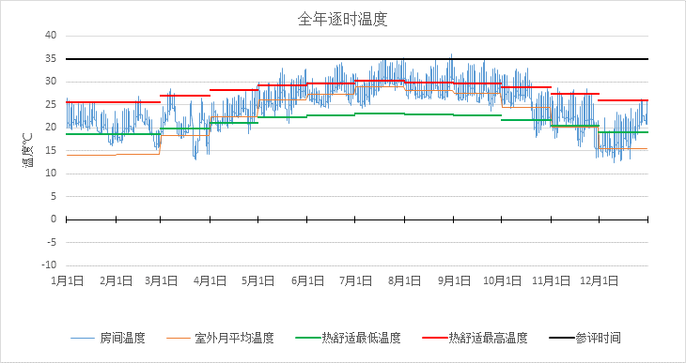
1008房间全年逐时温度图

超市[1023]
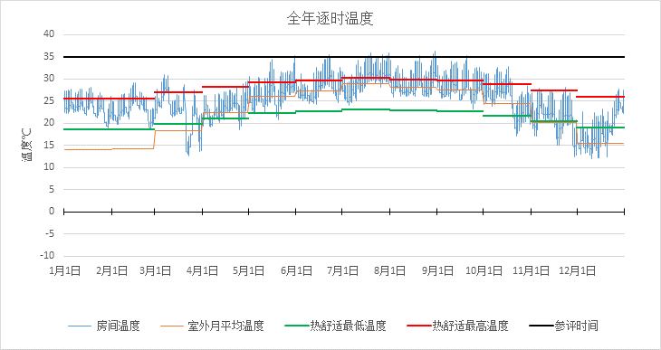
1023房间全年逐时温度图

餐厅[1042]
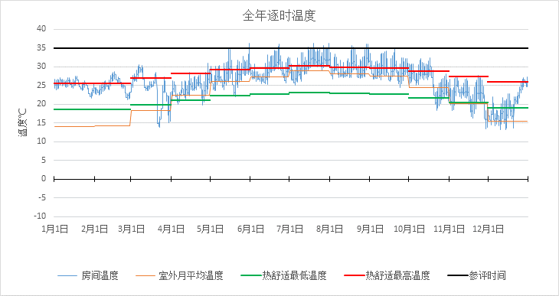
1042房间全年逐时温度图

餐厅[1054]
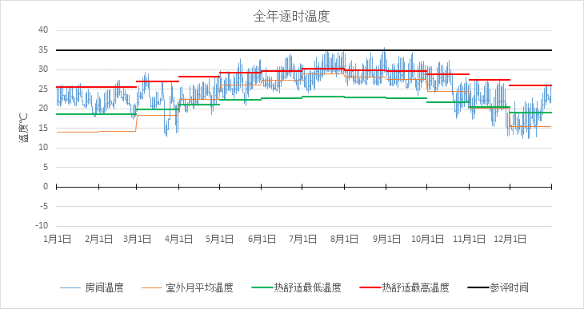
1054房间全年逐时温度图

登录厅[1055]
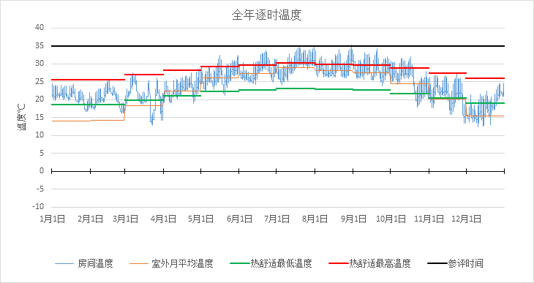
1055房间全年逐时温度图

库房[1059]
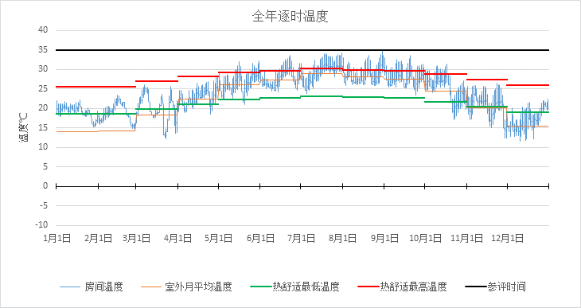
1059房间全年逐时温度图

起居室[1063]
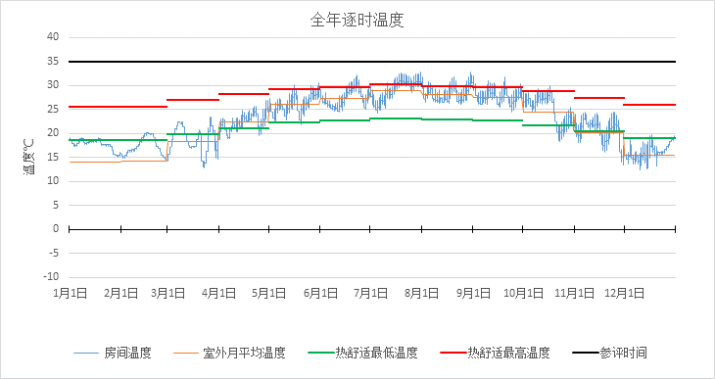
1063房间全年逐时温度图

餐厅[1078]
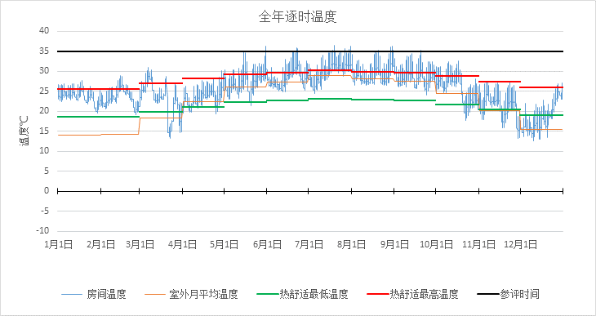
1078房间全年逐时温度图

走道[1193]
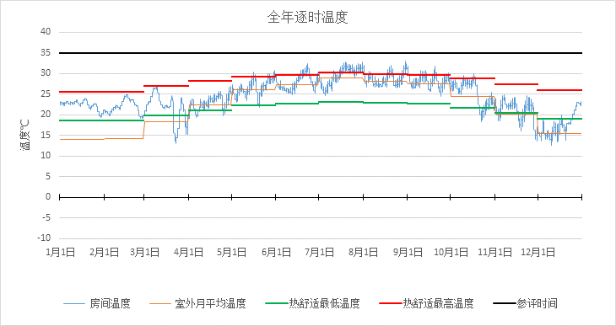
1193房间全年逐时温度图

走道[1199]
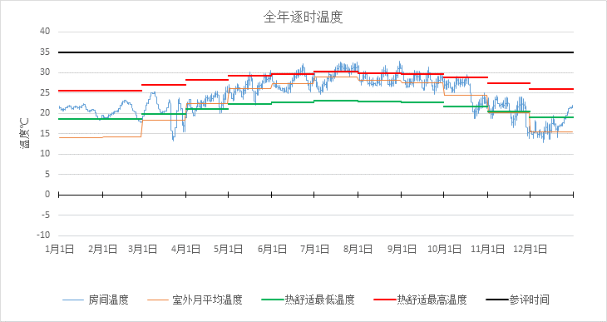
1199房间全年逐时温度图

起居室[1249]
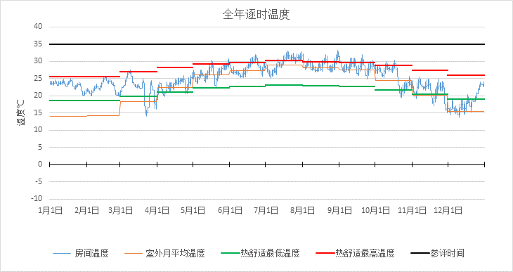
1249房间全年逐时温度图

起居室[1260]
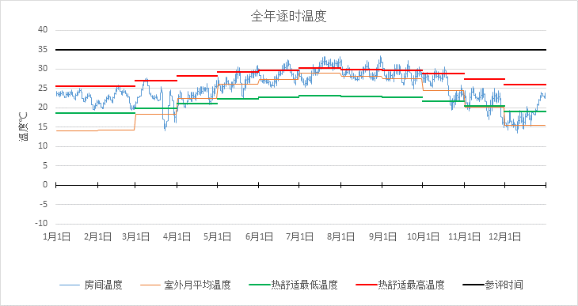
1260房间全年逐时温度图

起居室[1265]
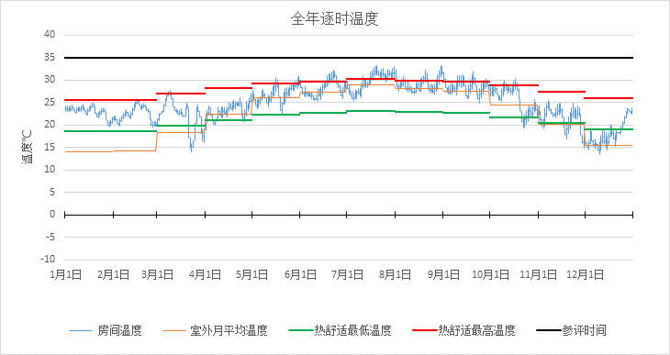
1265房间全年逐时温度图

走道[2002]
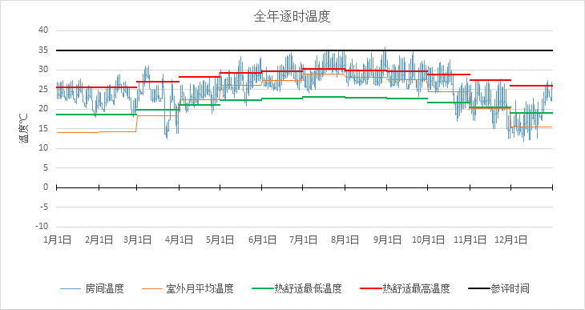
2002房间全年逐时温度图

交流区[2013]
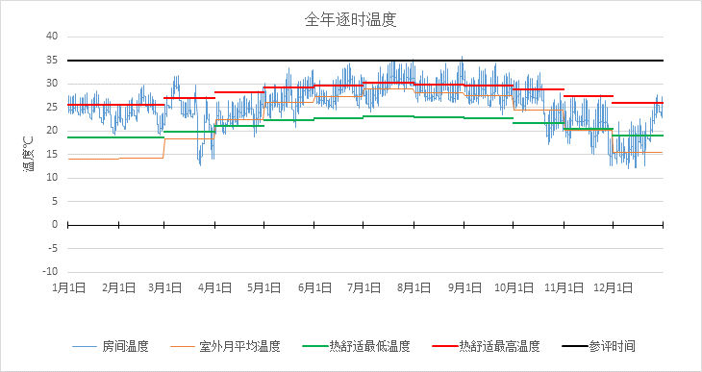
2013房间全年逐时温度图

文娱室[2016]
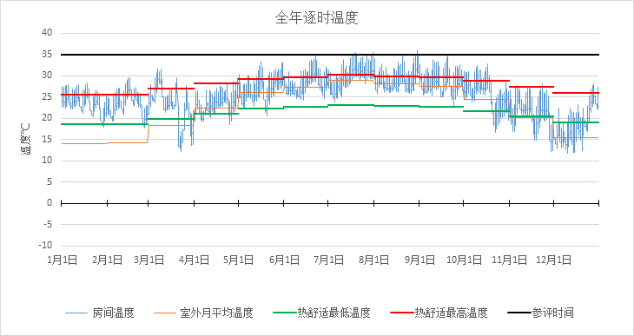
2016房间全年逐时温度图

走道[2017]
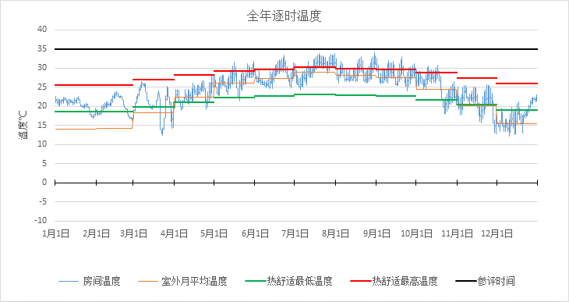
2017房间全年逐时温度图

文娱室[2029]
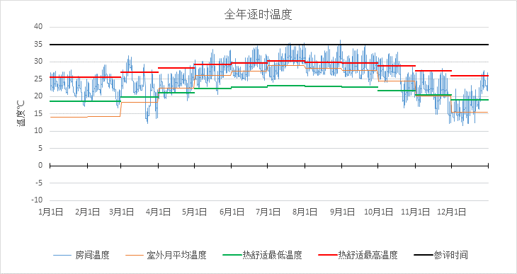
2029房间全年逐时温度图

起居室[2040]
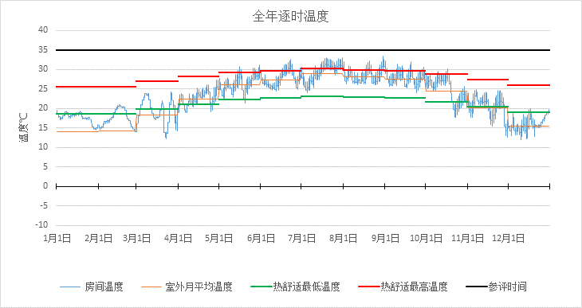
2040房间全年逐时温度图

共享厨房[2052]
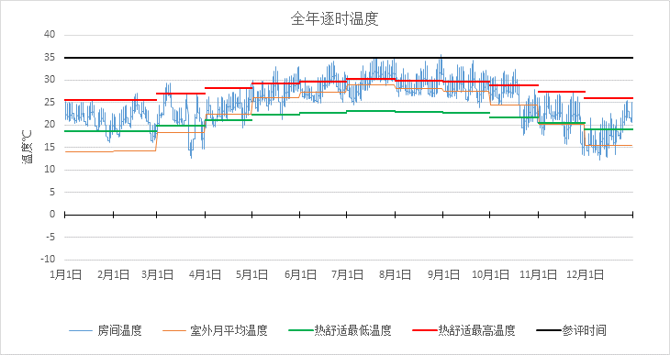
2052房间全年逐时温度图

胶囊空间[2068]
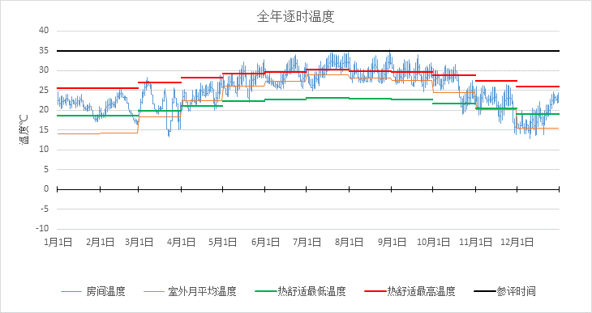
2068房间全年逐时温度图

胶囊空间[2073]
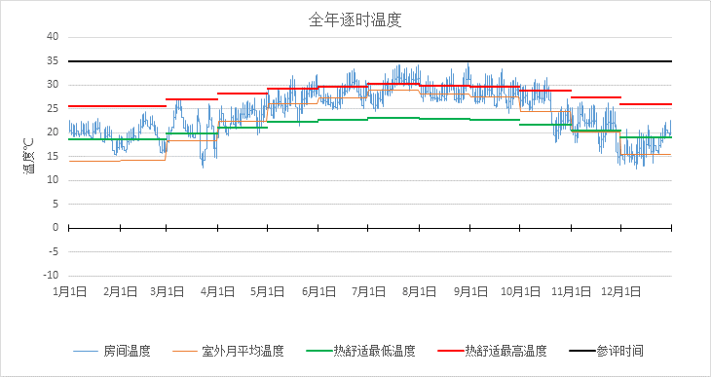
2073房间全年逐时温度图

胶囊空间[2076]
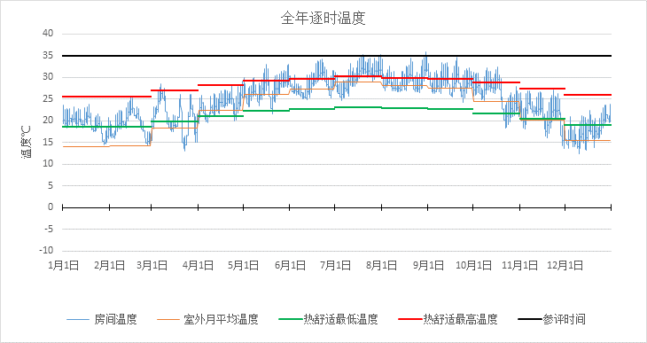
2076房间全年逐时温度图

起居室[2082]
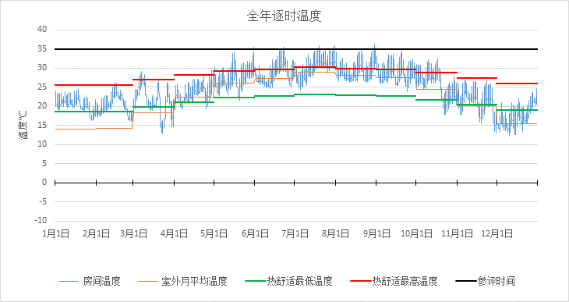
2082房间全年逐时温度图

中庭[2090]
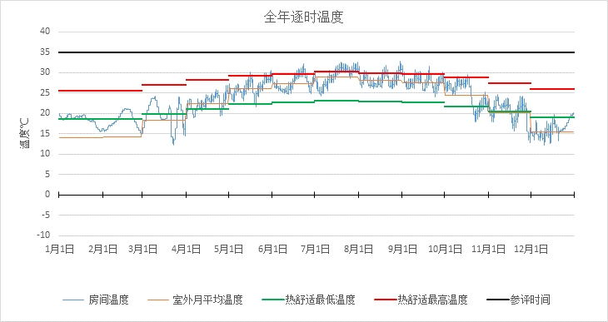
2090房间全年逐时温度图

女卫生间[2096]
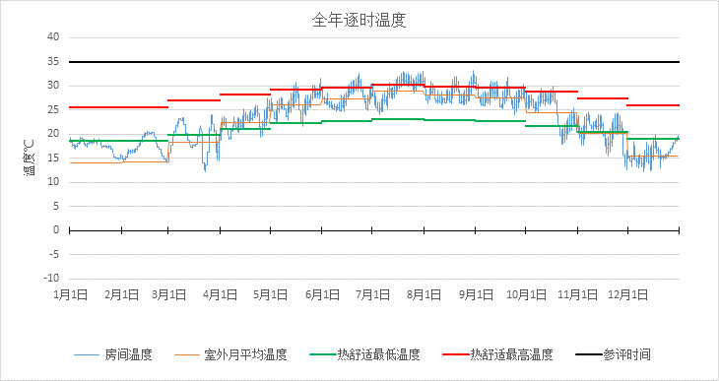
2096房间全年逐时温度图

卧室[2101]
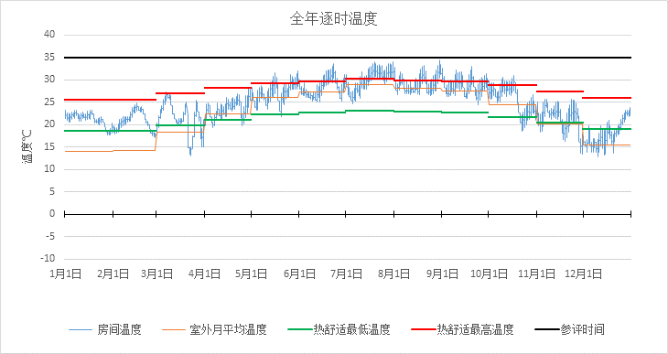
2101房间全年逐时温度图

卧室[2103]
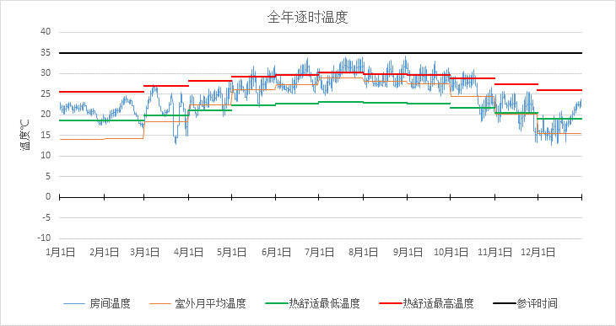
2103房间全年逐时温度图

卧室[2107]
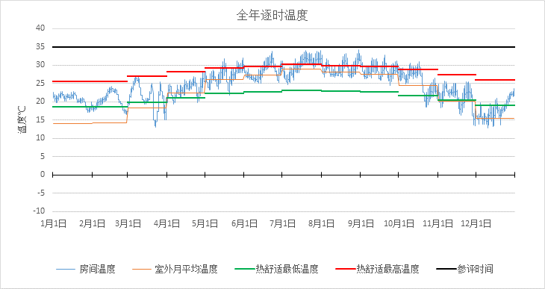
2107房间全年逐时温度图

卧室[2110]
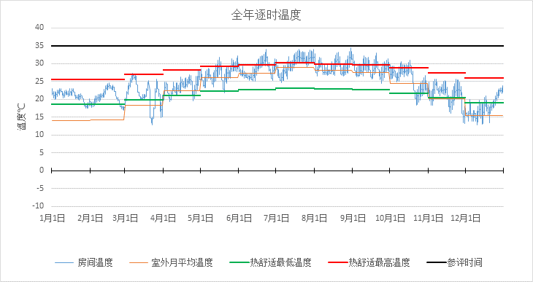
2110房间全年逐时温度图

卧室[2113]
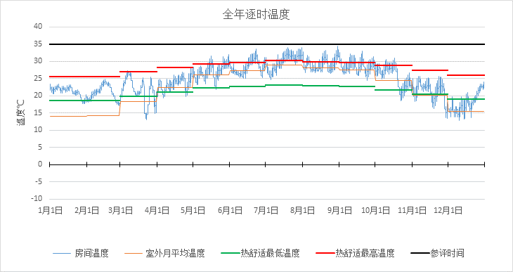
2113房间全年逐时温度图

女更衣室[2118]
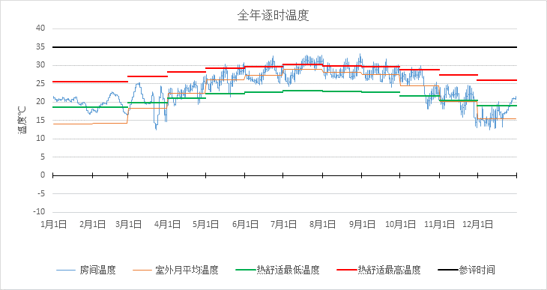
2118房间全年逐时温度图

男卫生间[2122]
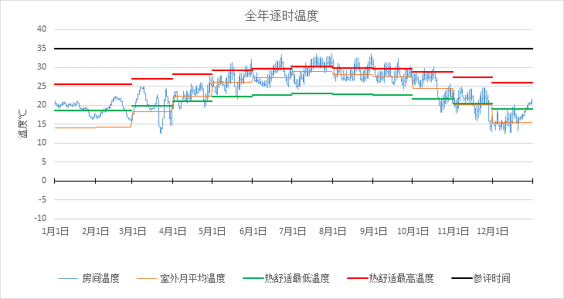
2122房间全年逐时温度图

男更衣室[2126]
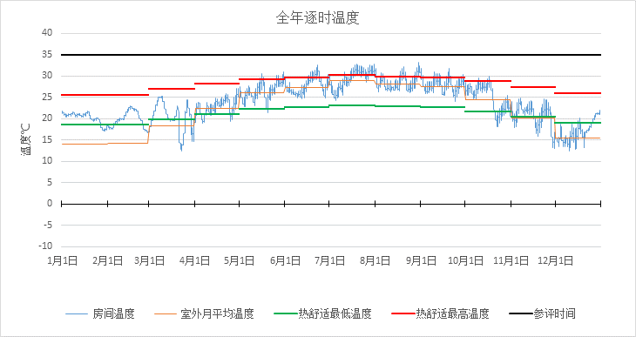
2126房间全年逐时温度图

女淋浴间[2138]
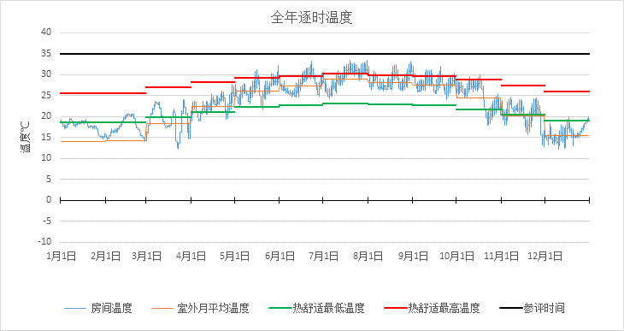
2138房间全年逐时温度图

男淋浴间[2153]
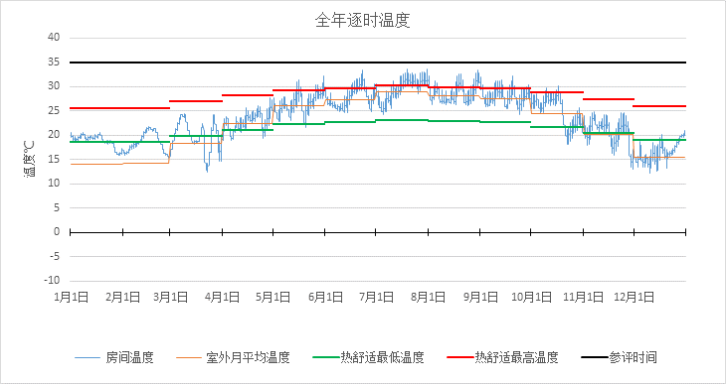
2153房间全年逐时温度图

走道[2183]
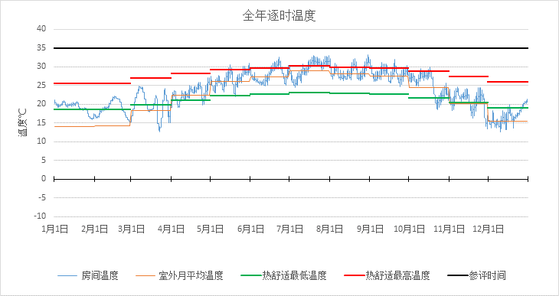
2183房间全年逐时温度图

走道[2188]
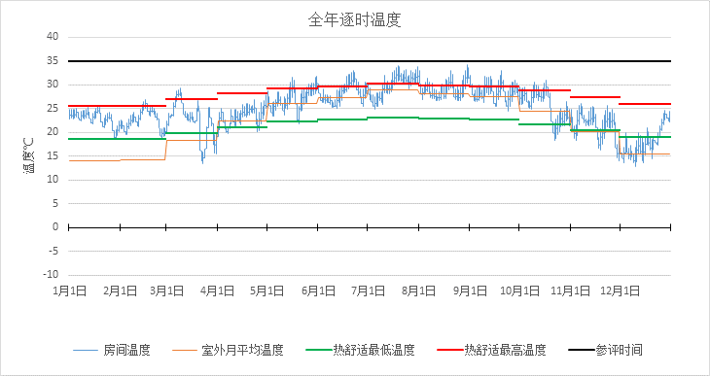
2188房间全年逐时温度图

走道[2195]
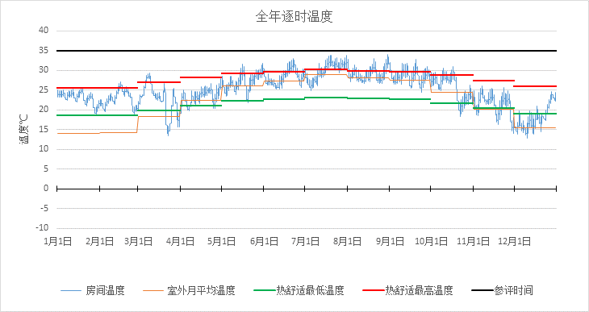
2195房间全年逐时温度图

起居室[2251]
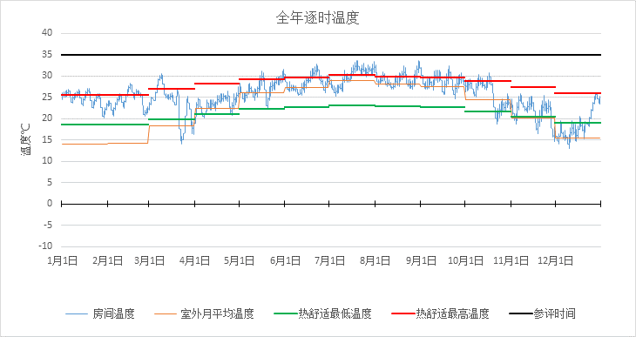
2251房间全年逐时温度图

起居室[2256]
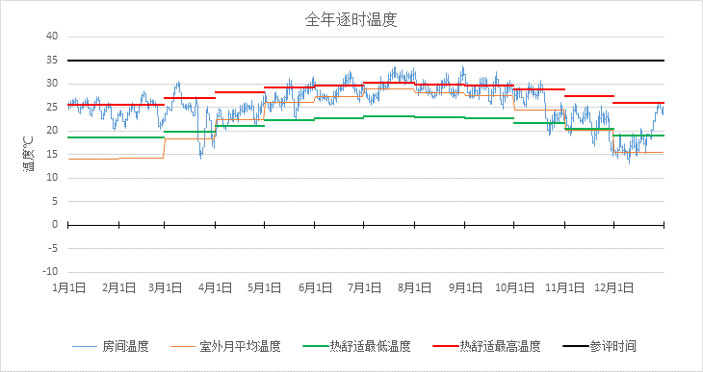
2256房间全年逐时温度图

起居室[2266]
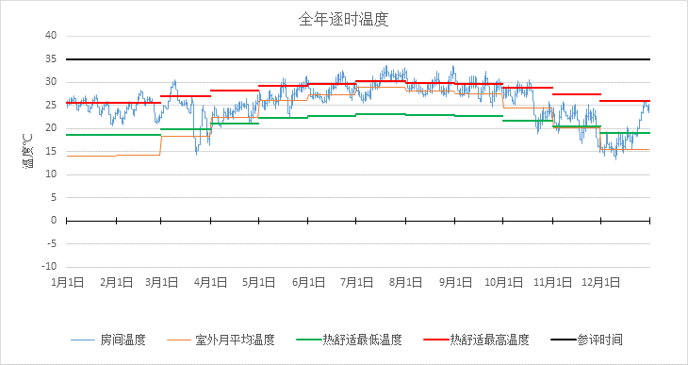
2266房间全年逐时温度图

公共互动区[3005]
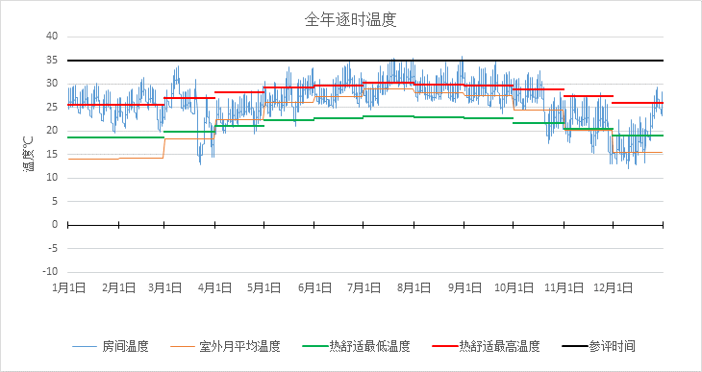
3005房间全年逐时温度图

走道[3007]
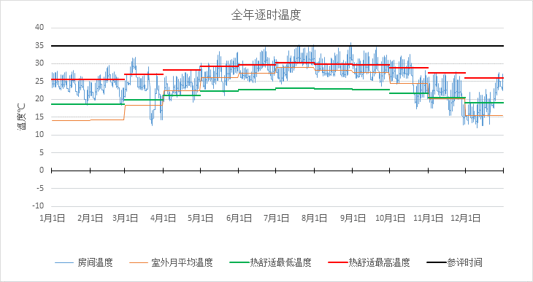
3007房间全年逐时温度图

走道[3019]
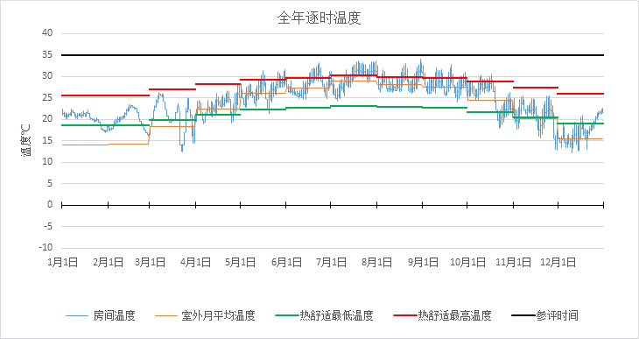
3019房间全年逐时温度图

库房[3024]
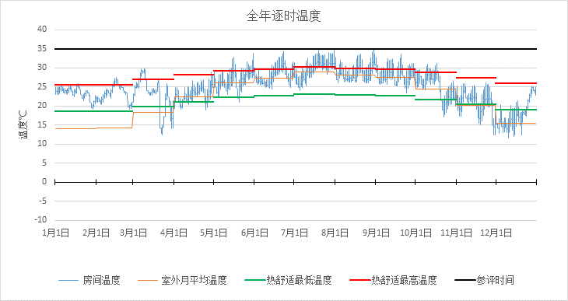
3024房间全年逐时温度图

电子阅览室[3033]
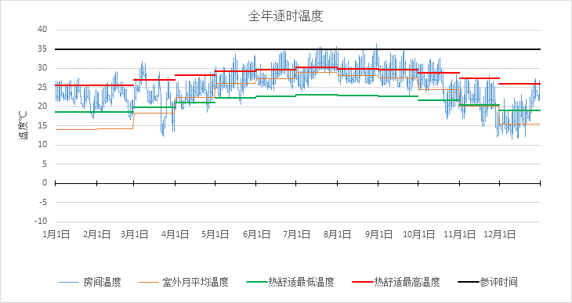
3033房间全年逐时温度图

开放阅览区[3036]
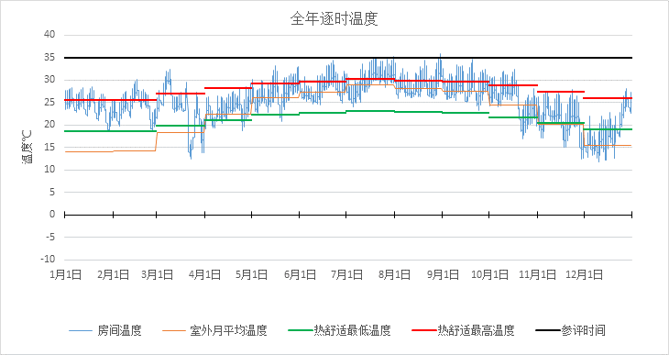
3036房间全年逐时温度图

起居室[3041]
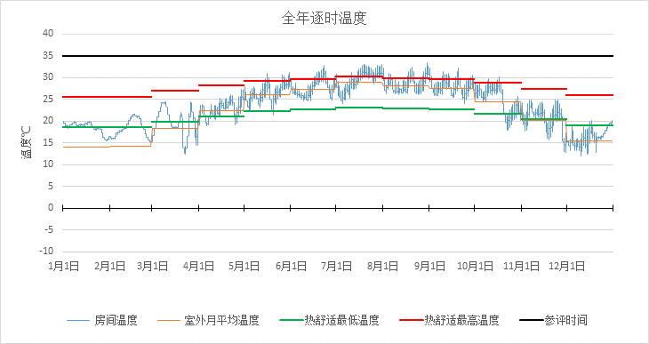
3041房间全年逐时温度图

共享厨房[3050]
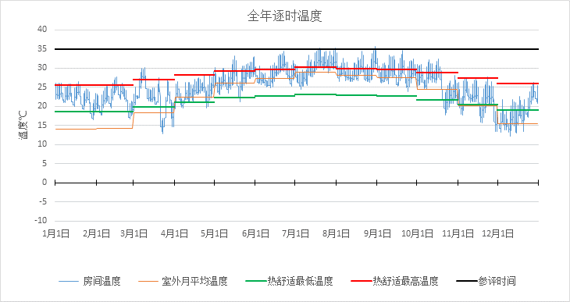
3050房间全年逐时温度图

胶囊空间[3069]
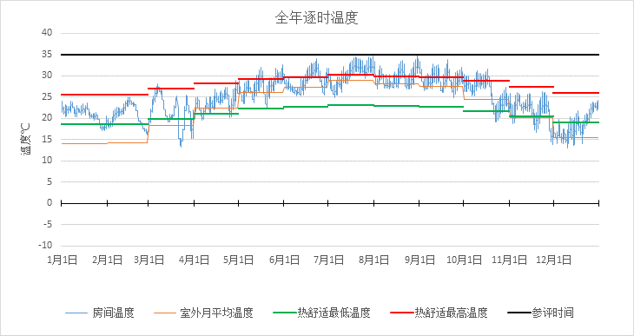
3069房间全年逐时温度图

胶囊空间[3071]
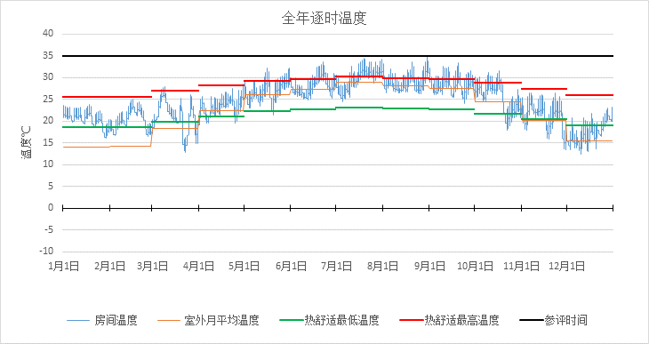
3071房间全年逐时温度图

胶囊空间[3074]
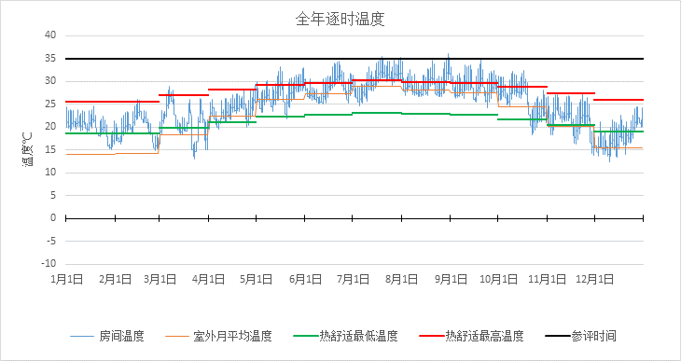
3074房间全年逐时温度图

中庭[3091]
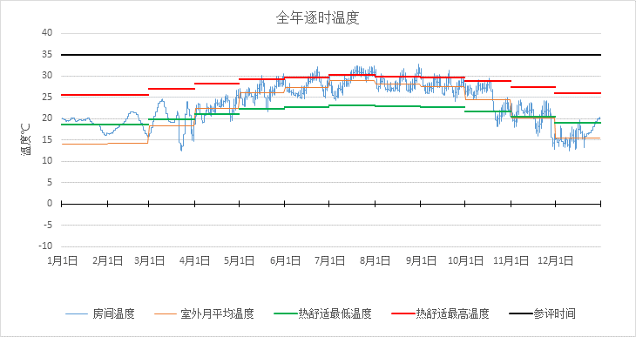
3091房间全年逐时温度图

女卫生间[3099]
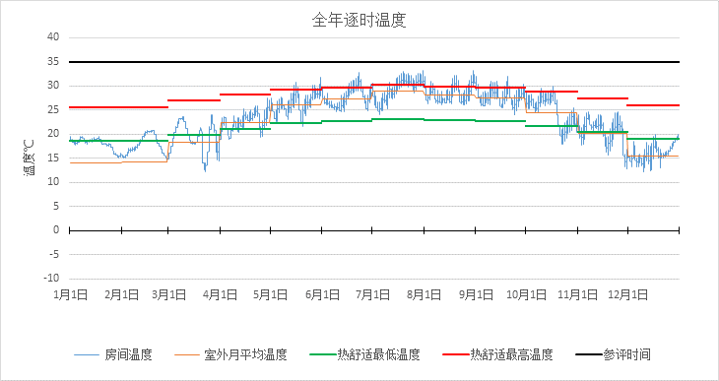
3099房间全年逐时温度图

卧室[3102]
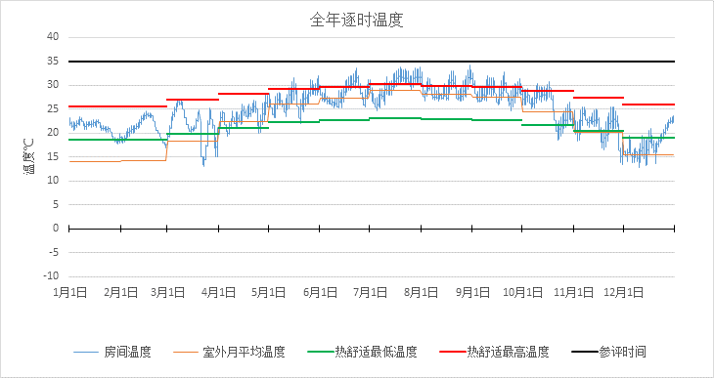
3102房间全年逐时温度图

卧室[3105]
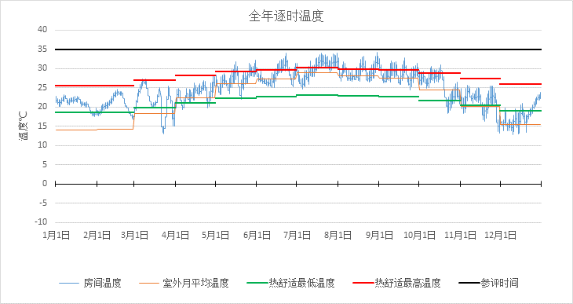
3105房间全年逐时温度图

卧室[3108]
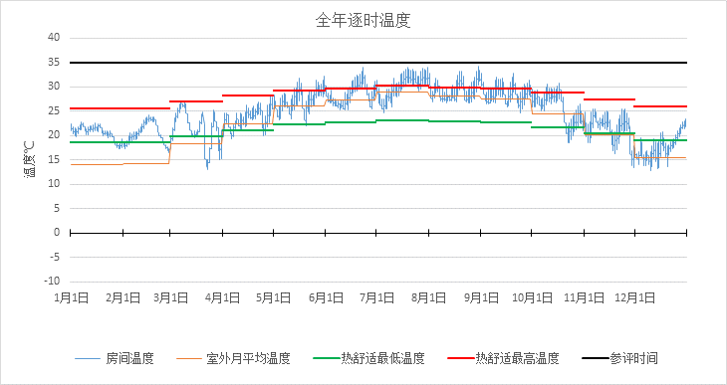
3108房间全年逐时温度图

卧室[3112]
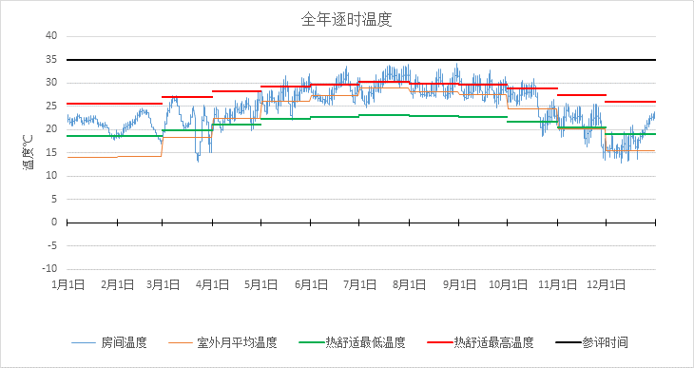
3112房间全年逐时温度图

卧室[3114]
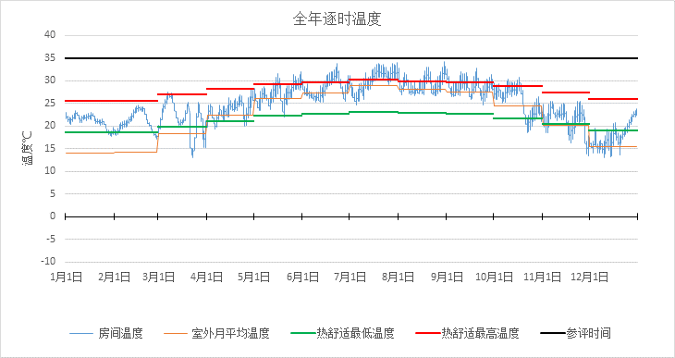
3114房间全年逐时温度图

女更衣室[3117]
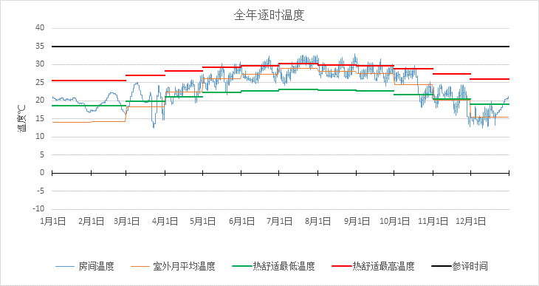
3117房间全年逐时温度图

男卫生间[3123]
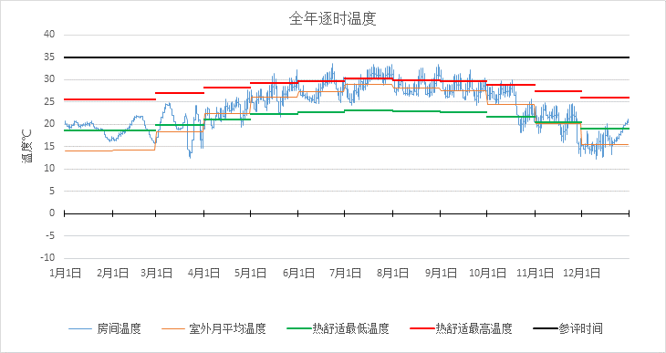
3123房间全年逐时温度图

男更衣室[3128]
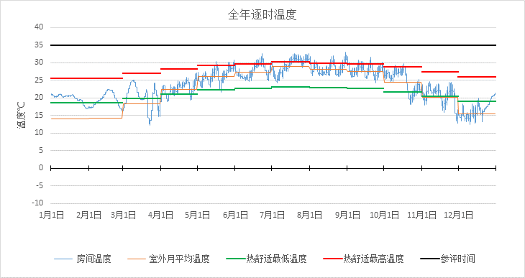
3128房间全年逐时温度图

女淋浴间[3135]
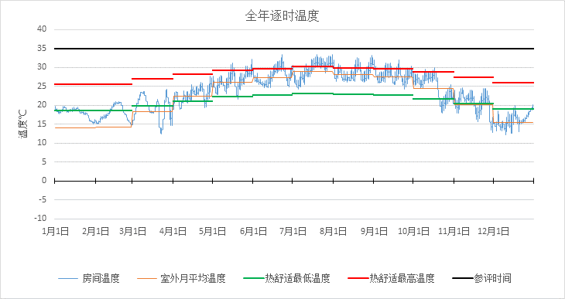
3135房间全年逐时温度图

男淋浴间[3155]
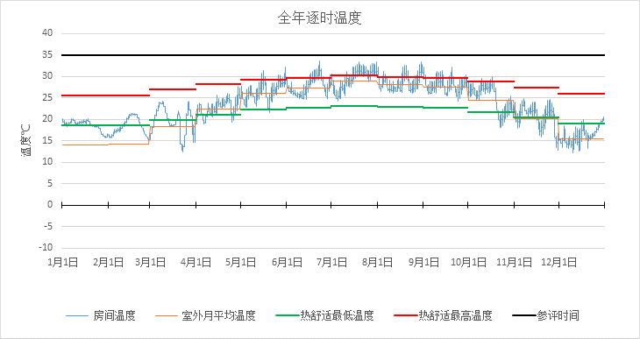
3155房间全年逐时温度图

走道[3184]
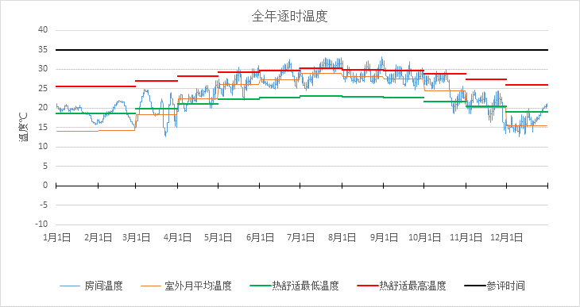
3184房间全年逐时温度图

走道[3187]
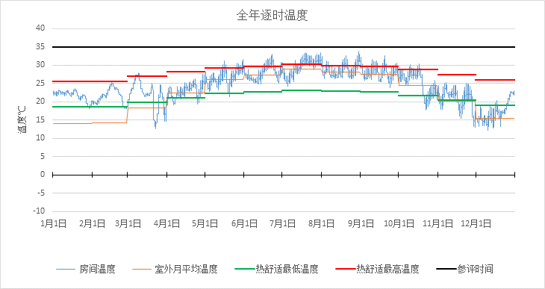
3187房间全年逐时温度图

走道[3194]
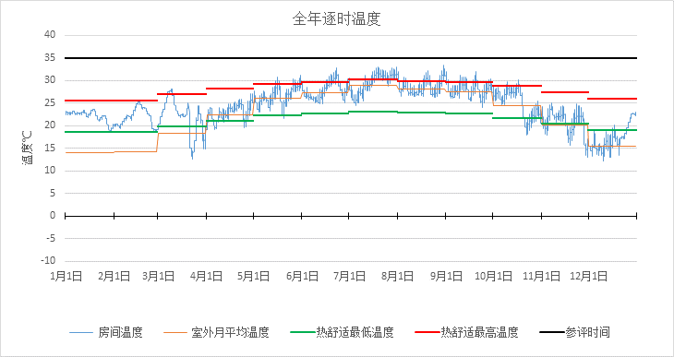
3194房间全年逐时温度图

起居室[3252]
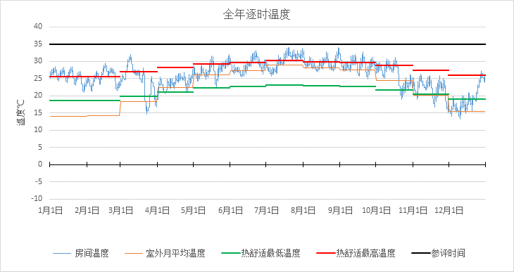
3252房间全年逐时温度图

起居室[3255]
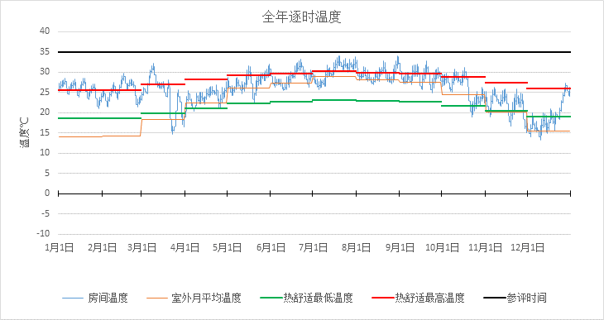
3255房间全年逐时温度图

起居室[3263]
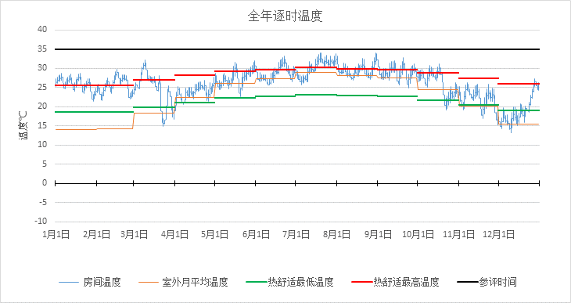
3263房间全年逐时温度图

起居室[4015]
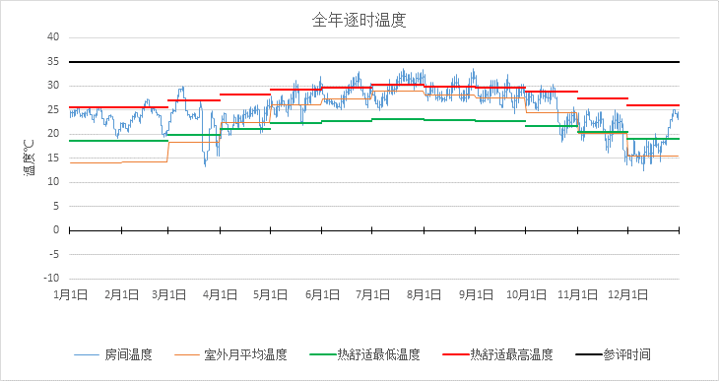
4015房间全年逐时温度图

走道[4018]
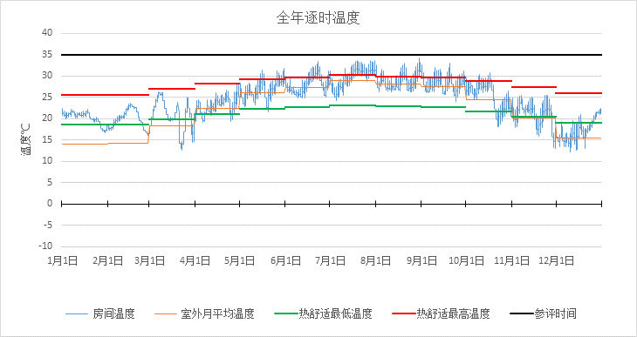
4018房间全年逐时温度图

空房间[4022]
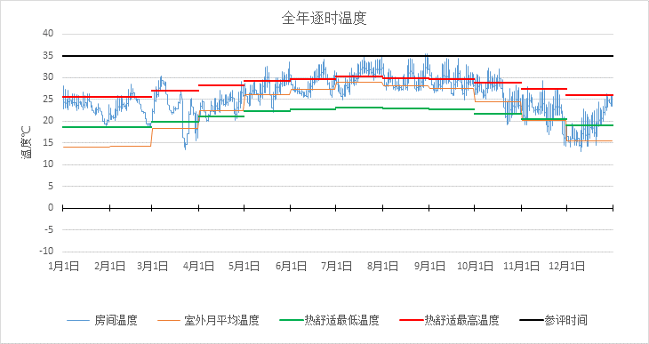
4022房间全年逐时温度图

起居室[4030]
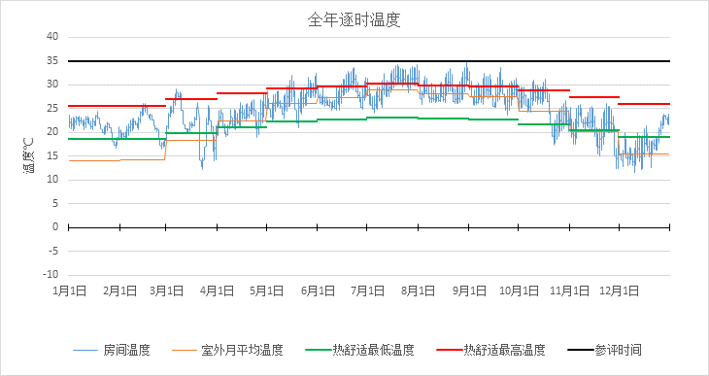
4030房间全年逐时温度图

半开放自习区[4035]
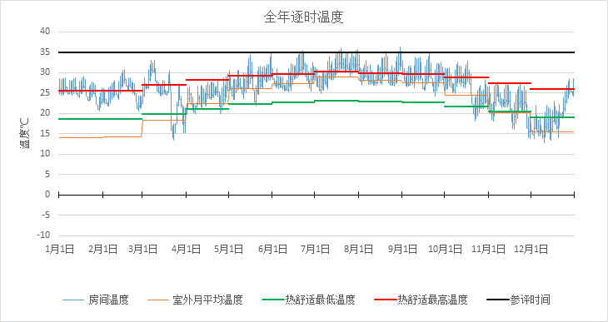
4035房间全年逐时温度图

公共互动区[4038]
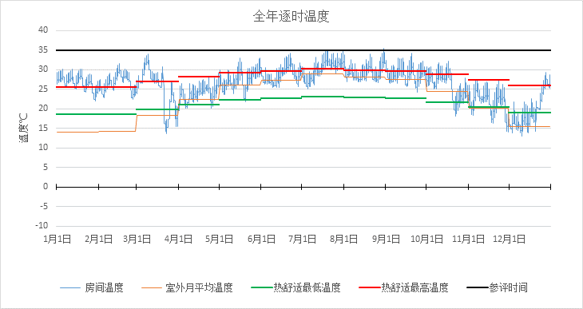
4038房间全年逐时温度图

书库[4043]
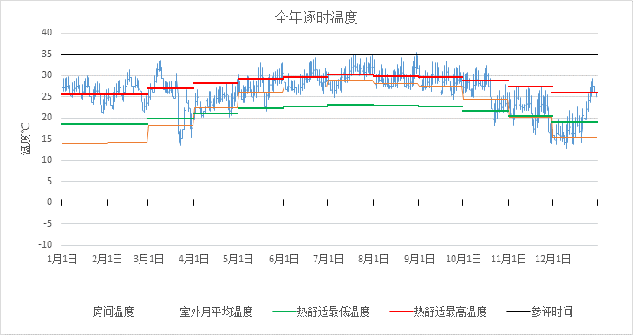
4043房间全年逐时温度图

阅览室[4045]
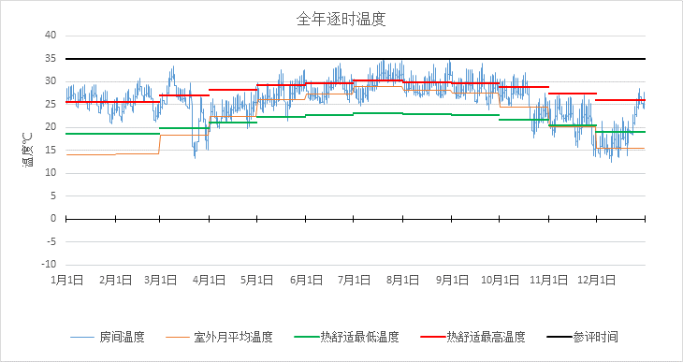
4045房间全年逐时温度图

起居室[4048]
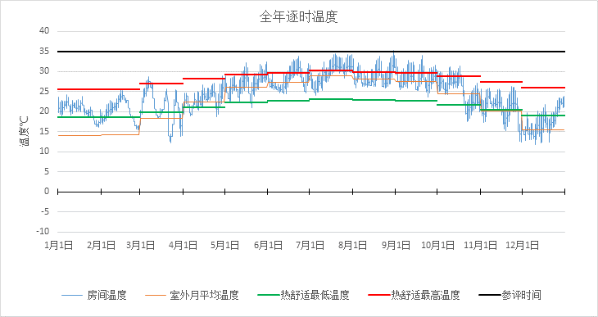
4048房间全年逐时温度图

空房间[4049]
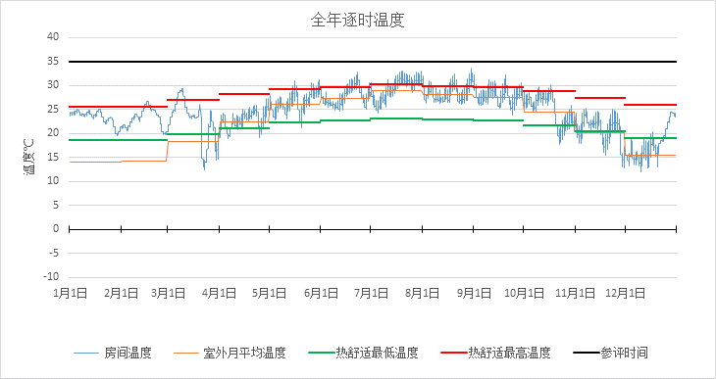
4049房间全年逐时温度图

共享厨房[4051]
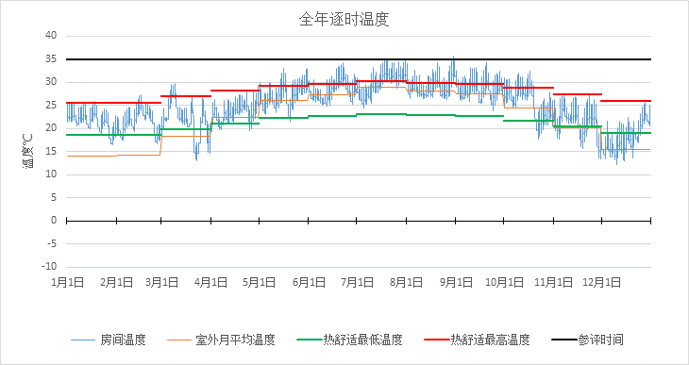
4051房间全年逐时温度图

起居室[4058]
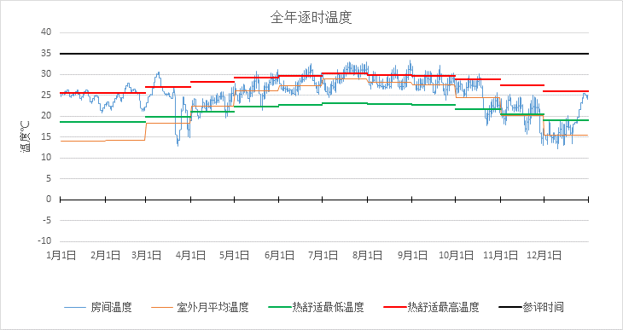
4058房间全年逐时温度图

起居室[4064]
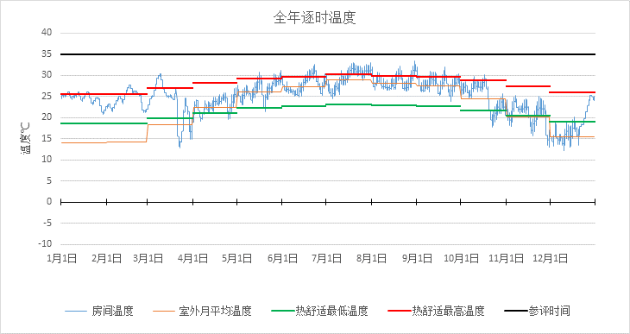
4064房间全年逐时温度图

胶囊空间[4067]
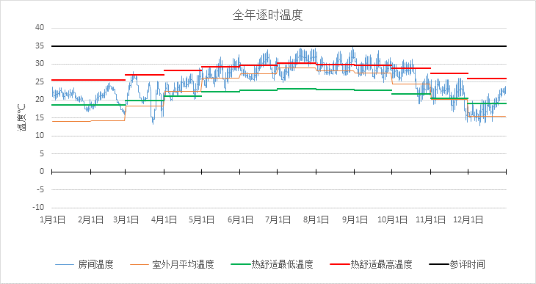
4067房间全年逐时温度图

胶囊空间[4072]
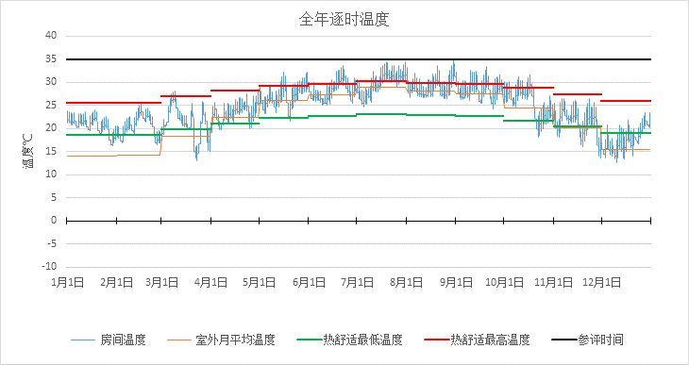
4072房间全年逐时温度图

胶囊空间[4075]
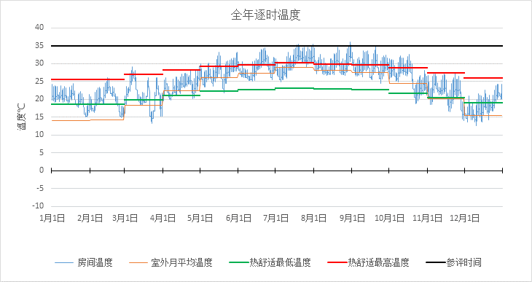
4075房间全年逐时温度图

中庭[4089]
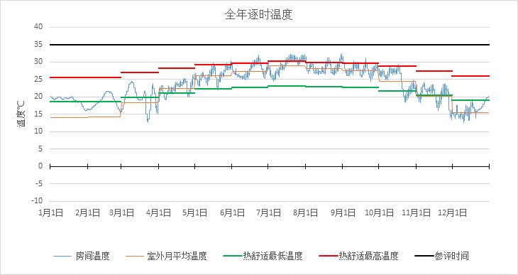
4089房间全年逐时温度图

起居室[4095]
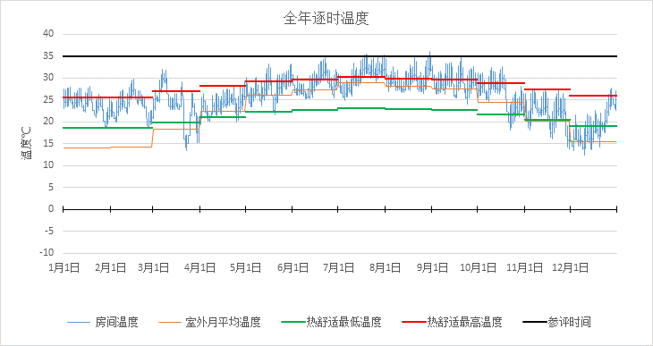
4095房间全年逐时温度图

女卫生间[4098]
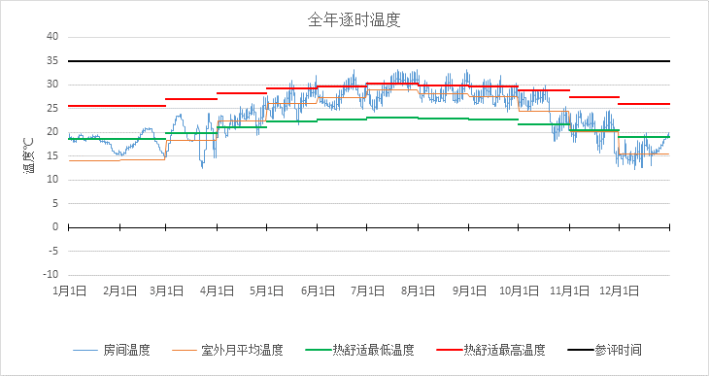
4098房间全年逐时温度图

卧室[4100]
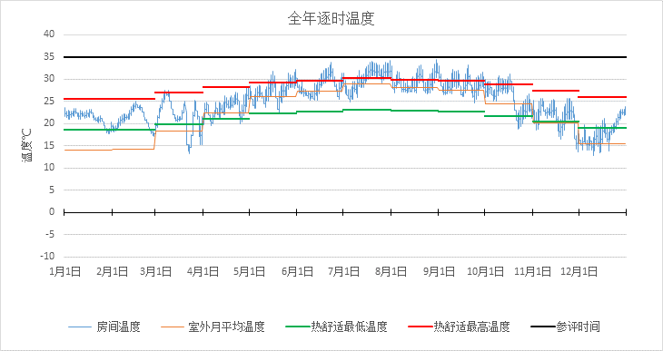
4100房间全年逐时温度图

卧室[4104]
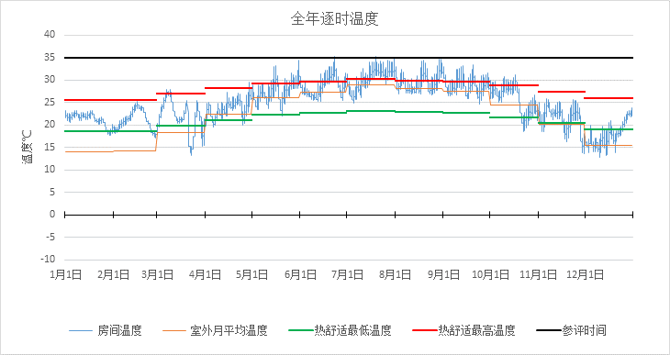
4104房间全年逐时温度图

卧室[4106]
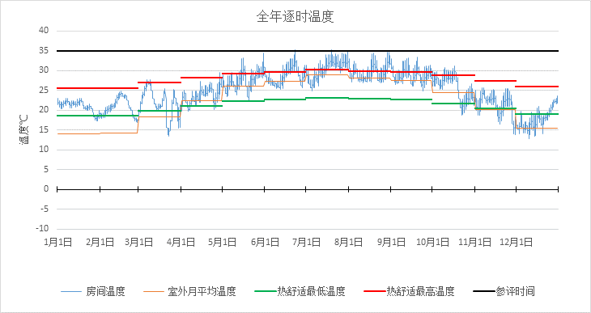
4106房间全年逐时温度图

卧室[4109]
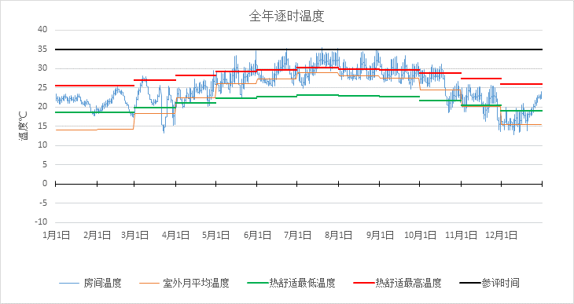
4109房间全年逐时温度图

卧室[4111]
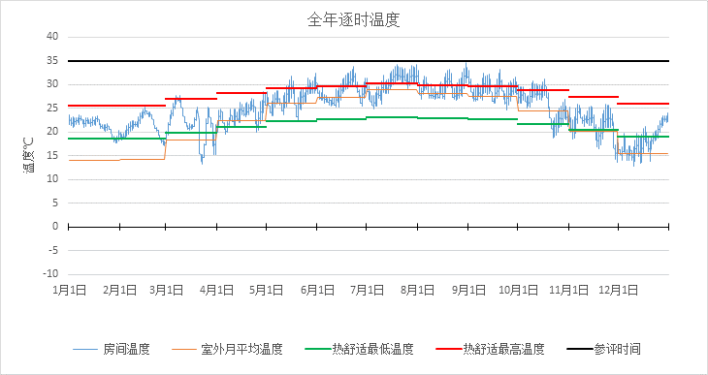
4111房间全年逐时温度图

女更衣室[4116]
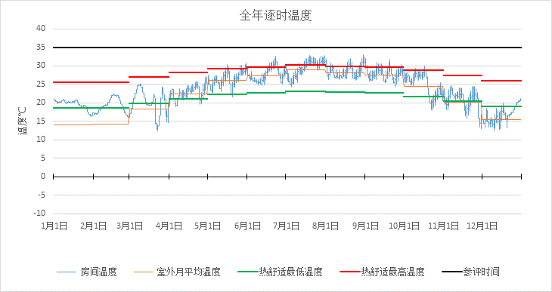
4116房间全年逐时温度图

男卫生间[4124]
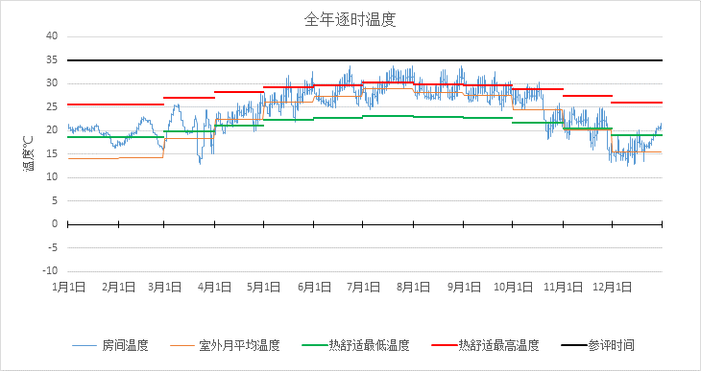
4124房间全年逐时温度图

起居室[4125]
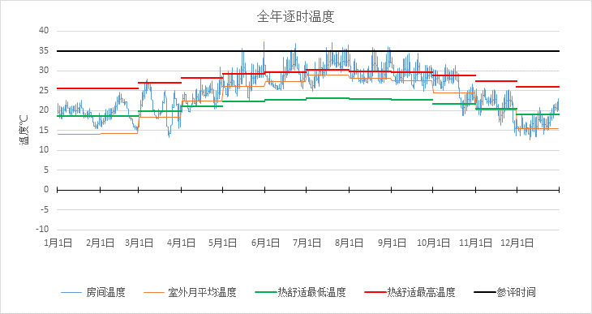
4125房间全年逐时温度图

男更衣室[4127]
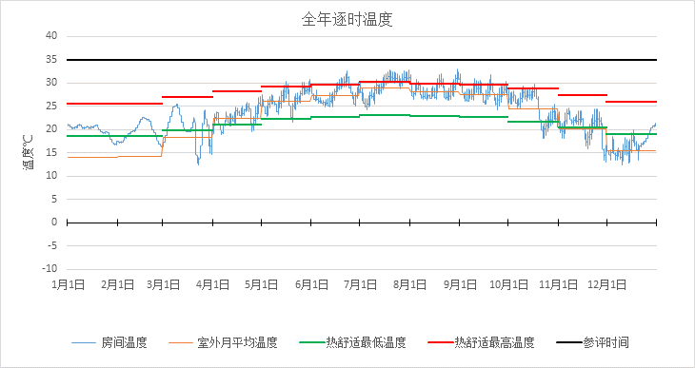
4127房间全年逐时温度图

女淋浴间[4136]
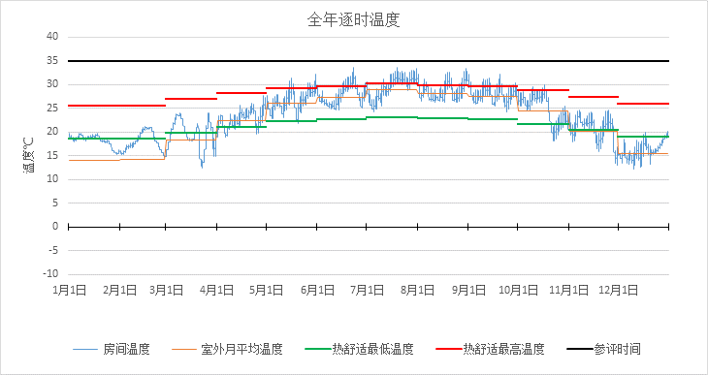
4136房间全年逐时温度图

起居室[4144]
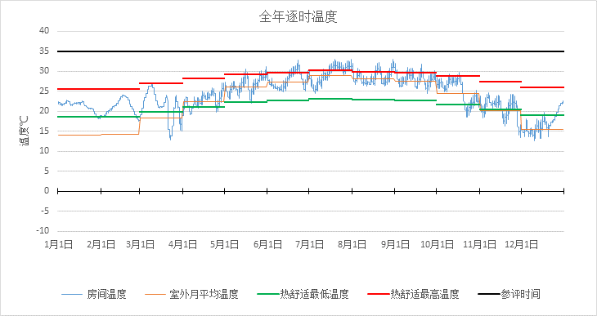
4144房间全年逐时温度图

空房间[4149]
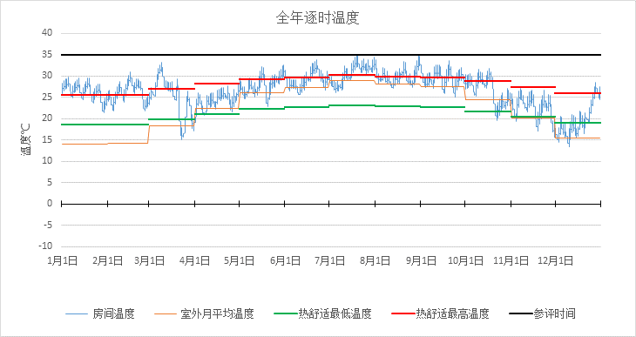
4149房间全年逐时温度图

男淋浴间[4154]
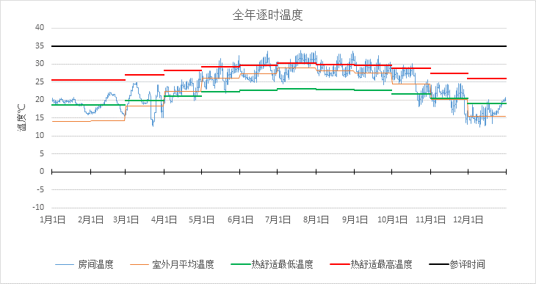
4154房间全年逐时温度图

起居室[4163]
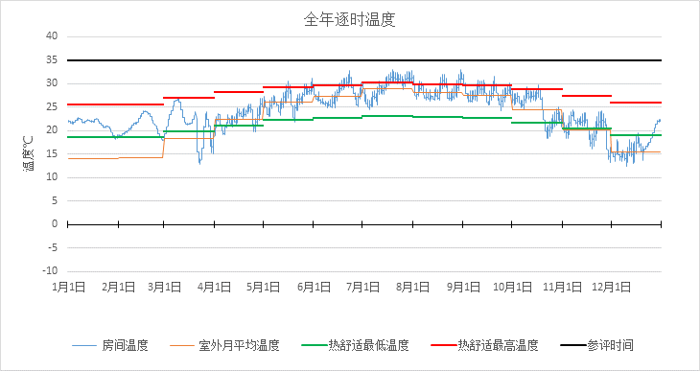
4163房间全年逐时温度图

起居室[4167]
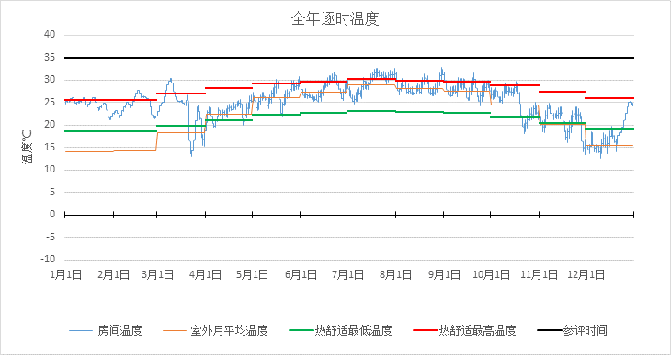
4167房间全年逐时温度图

起居室[4180]
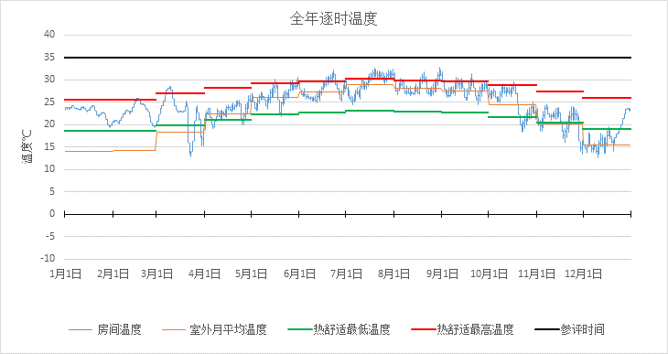
4180房间全年逐时温度图

走道[4185]
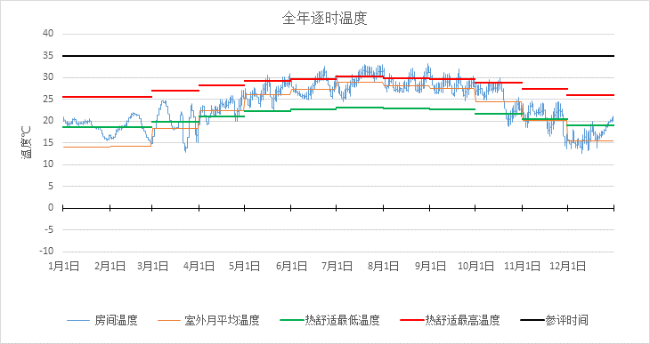
4185房间全年逐时温度图

起居室[4190]
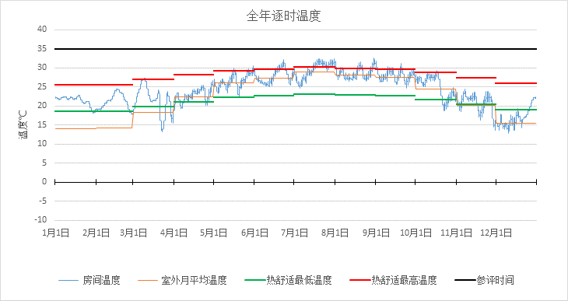
4190房间全年逐时温度图

起居室[4192]
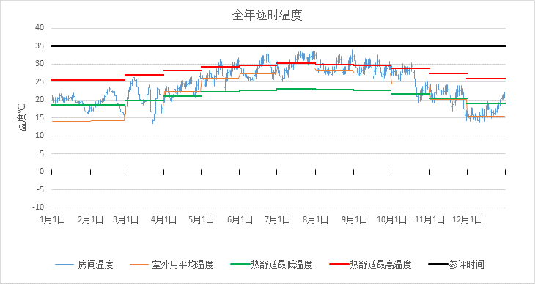
4192房间全年逐时温度图

起居室[4197]
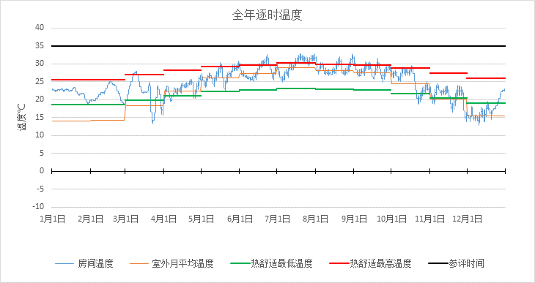
4197房间全年逐时温度图

起居室[4228]
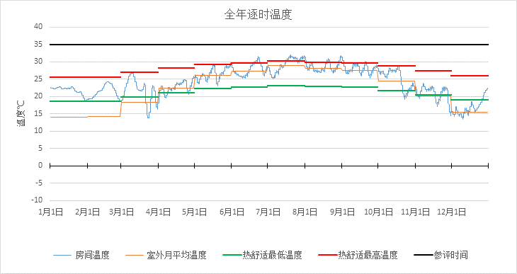
4228房间全年逐时温度图

起居室[4242]
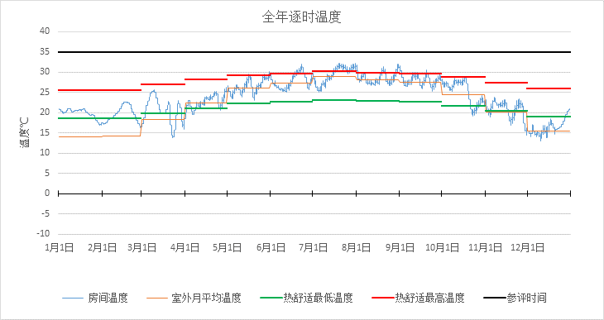
4242房间全年逐时温度图

起居室[4245]
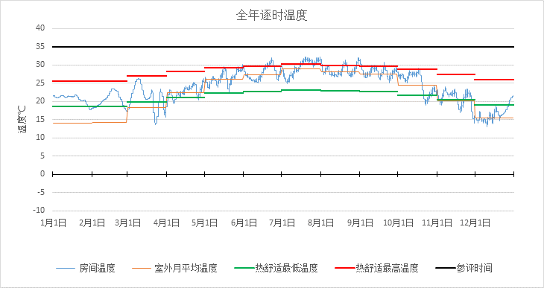
4245房间全年逐时温度图

起居室[4250]
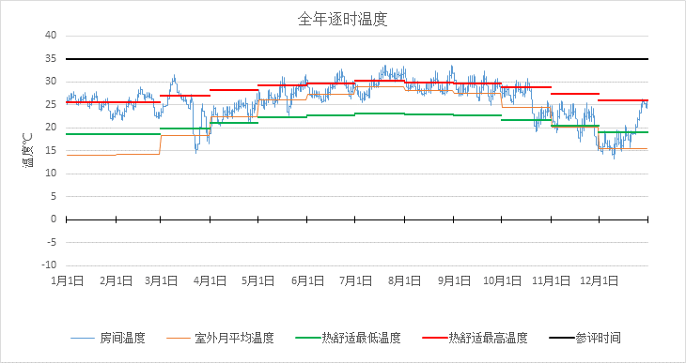
4250房间全年逐时温度图

起居室[4258]
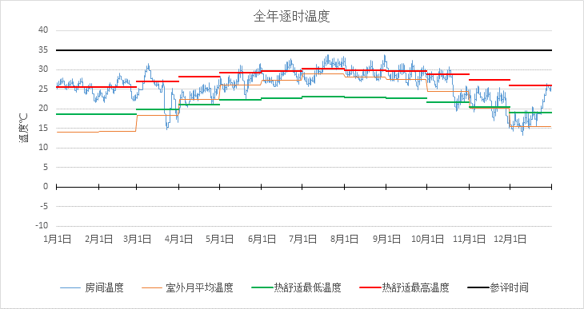
4258房间全年逐时温度图

起居室[4261]
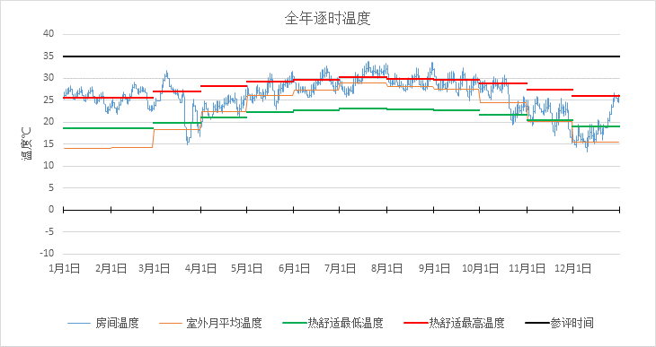
4261房间全年逐时温度图

开发阅读区[5011]
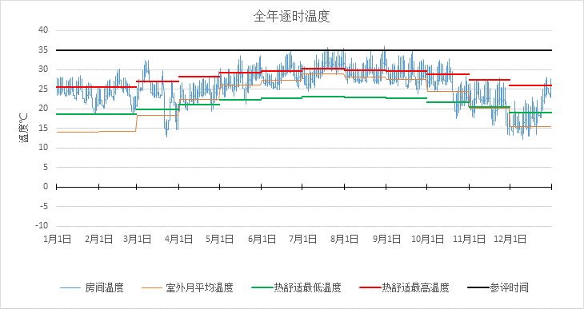
5011房间全年逐时温度图

办公室[5021]
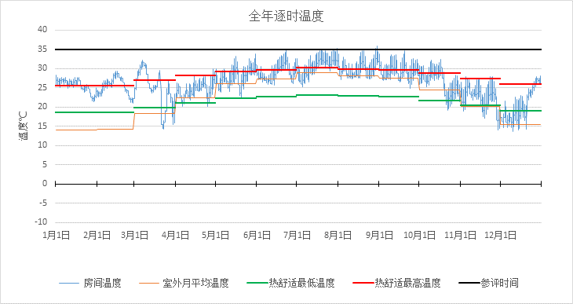
5021房间全年逐时温度图

起居室[5028]
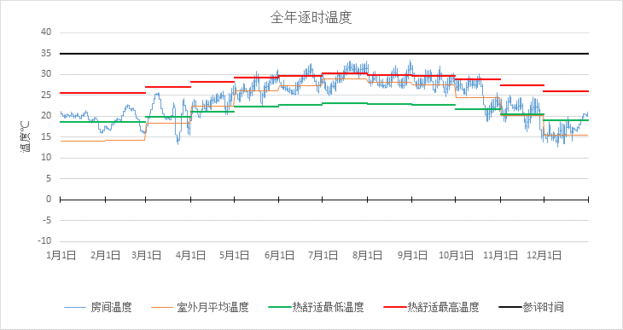
5028房间全年逐时温度图

宾馆-4星级多功能厅[5031]
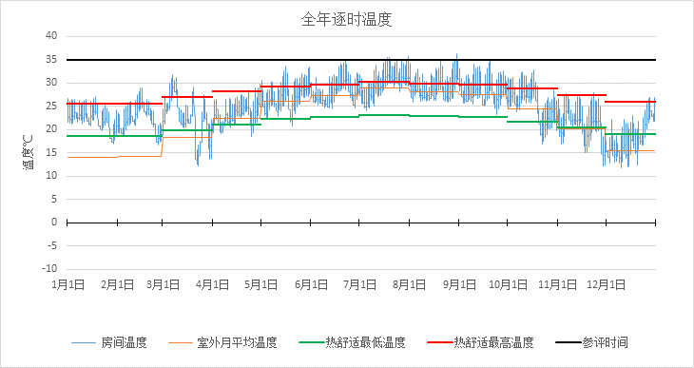
5031房间全年逐时温度图

走道[5032]
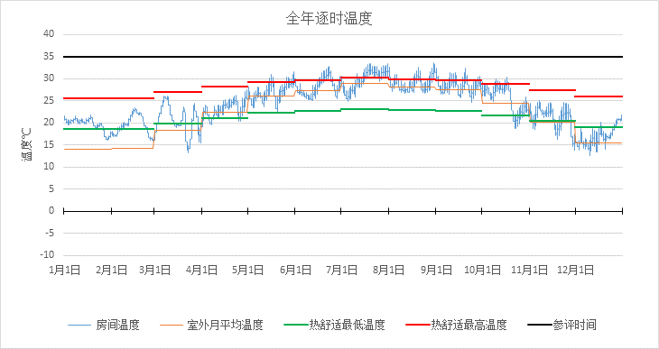
5032房间全年逐时温度图

半开放自习区[5034]
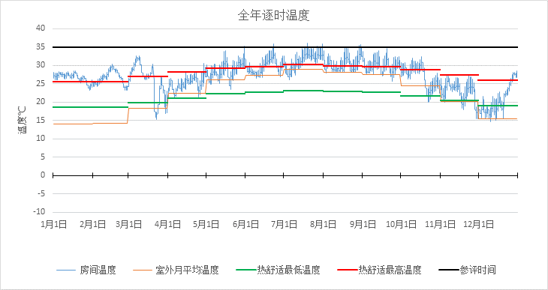
5034房间全年逐时温度图

公共互动区[5037]
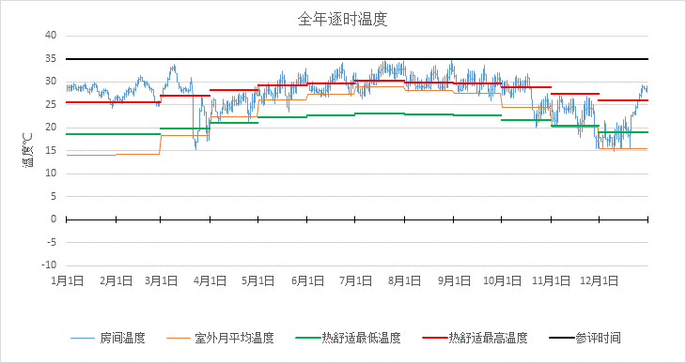
5037房间全年逐时温度图

空房间[5039]
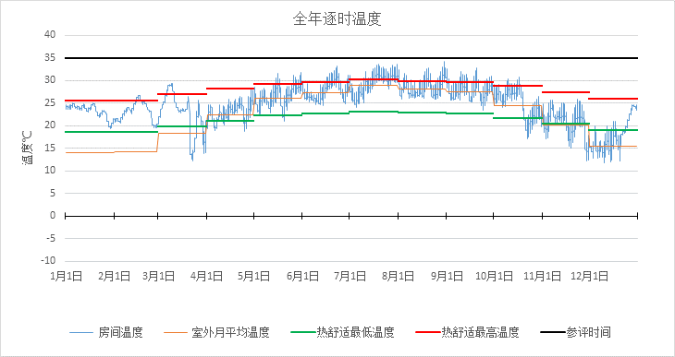
5039房间全年逐时温度图

阅览室[5044]
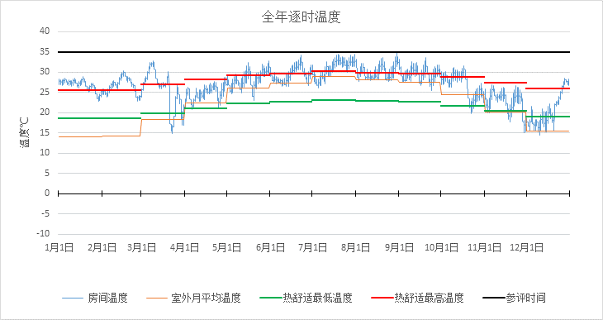
5044房间全年逐时温度图

空房间[5047]
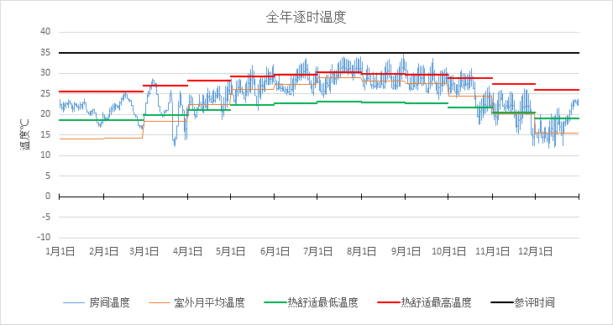
5047房间全年逐时温度图

办公室[5053]
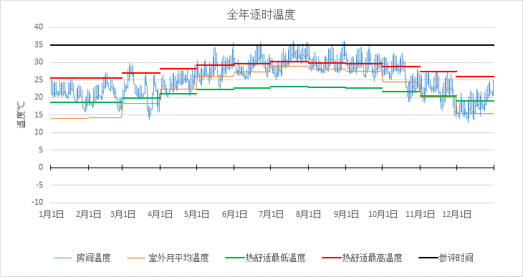
5053房间全年逐时温度图

办公室[5056]
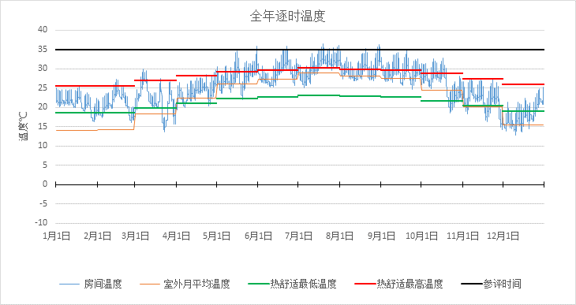
5056房间全年逐时温度图

起居室[5057]
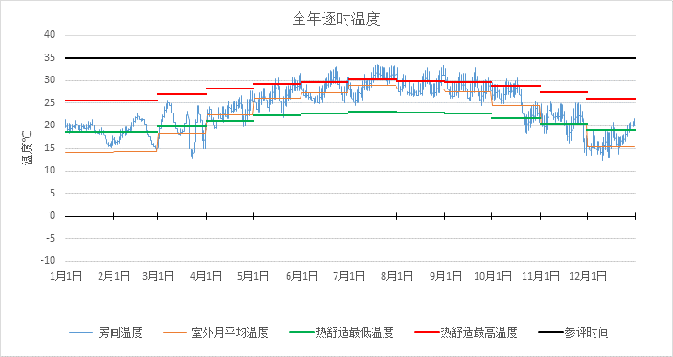
5057房间全年逐时温度图

空房间[5060]
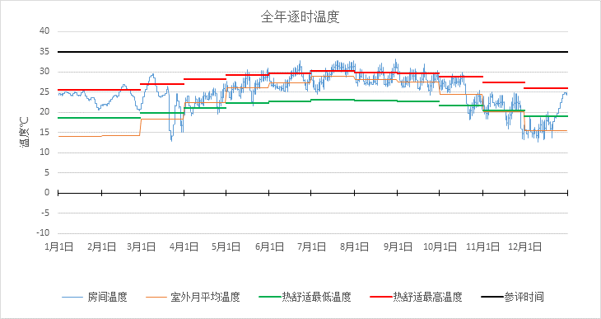
5060房间全年逐时温度图

空房间[5061]
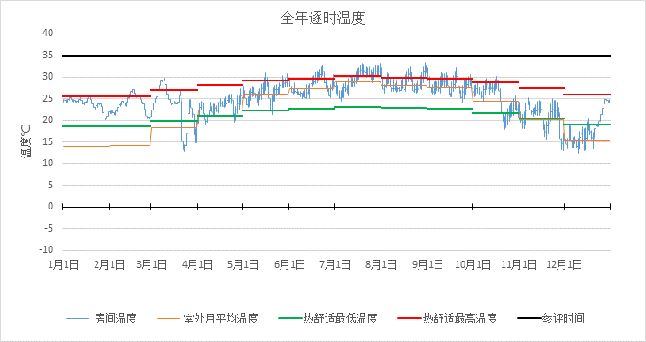
5061房间全年逐时温度图

空房间[5062]
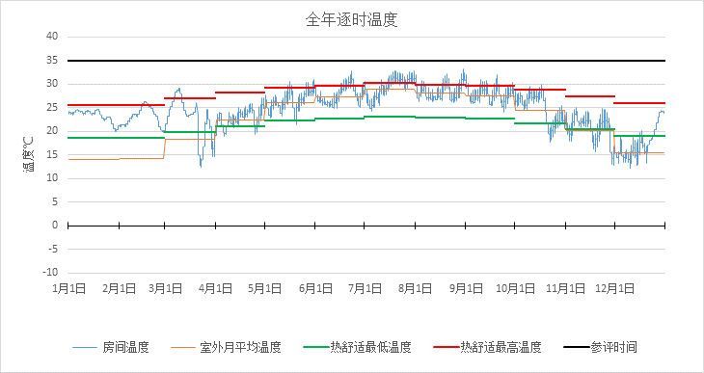
5062房间全年逐时温度图

起居室[5065]
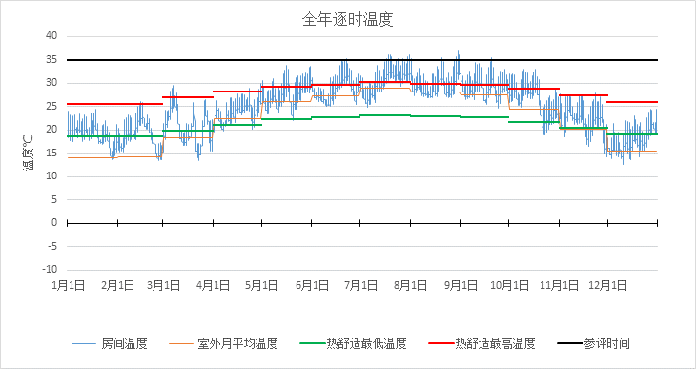
5065房间全年逐时温度图

走道[5077]
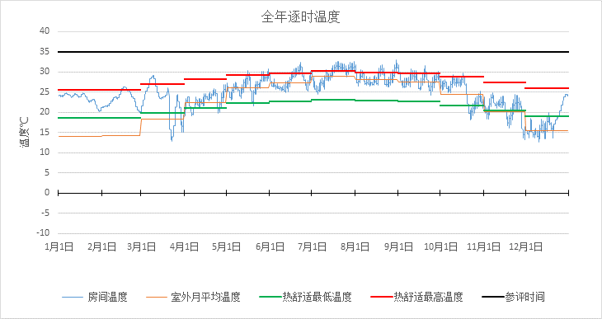
5077房间全年逐时温度图

起居室[5080]
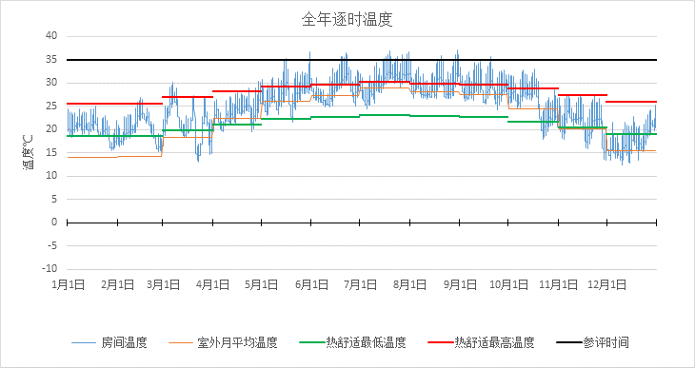
5080房间全年逐时温度图

空房间[5092]
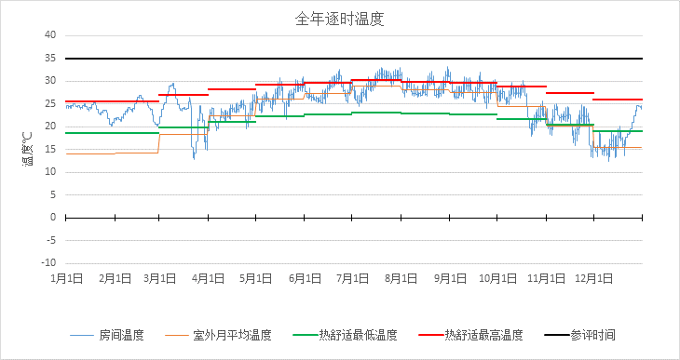
5092房间全年逐时温度图

女卫生间[5097]
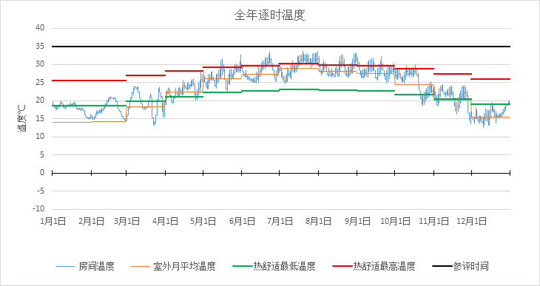
5097房间全年逐时温度图

会议室[5119]
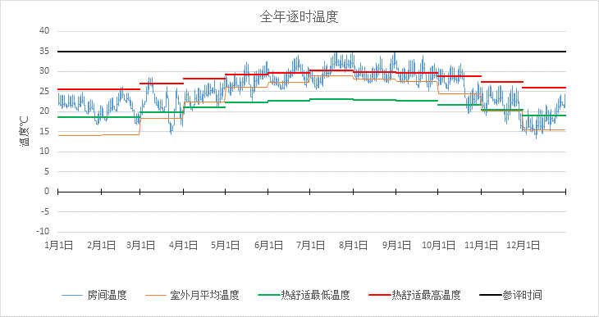
5119房间全年逐时温度图

会议室[5120]
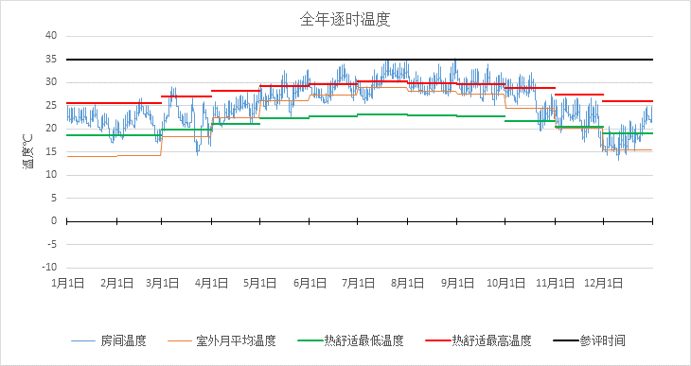
5120房间全年逐时温度图

男卫生间[5137]
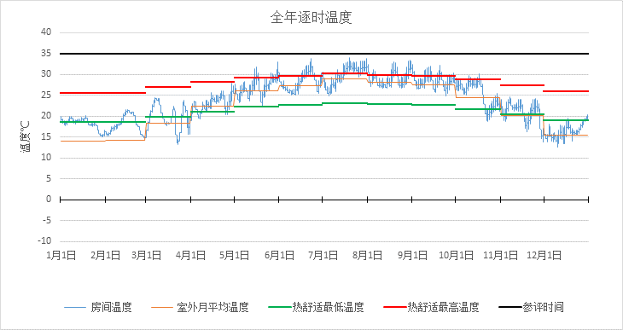
5137房间全年逐时温度图

空房间[5143]
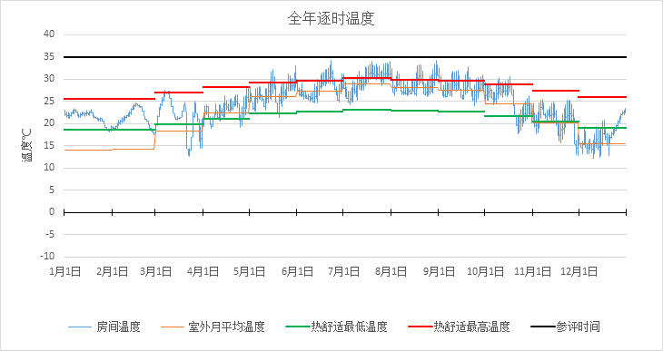
5143房间全年逐时温度图

复印室[5156]
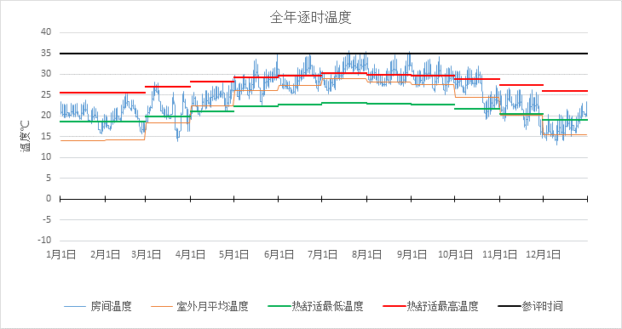
5156房间全年逐时温度图

办公室[5157]
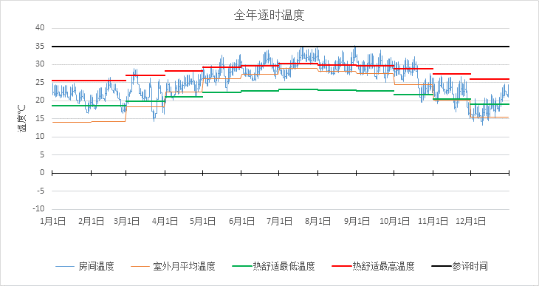
5157房间全年逐时温度图

办公室[5158]
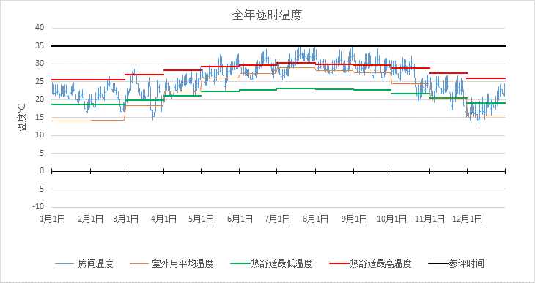
5158房间全年逐时温度图

办公室[5159]
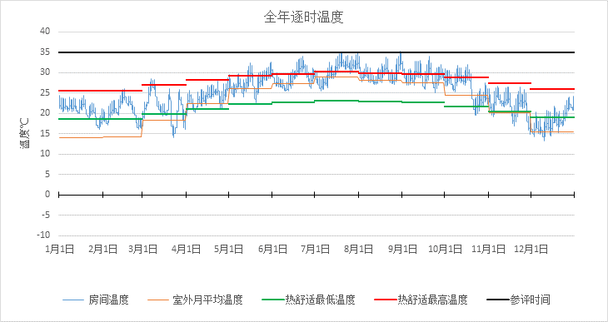
5159房间全年逐时温度图

资料室[5160]
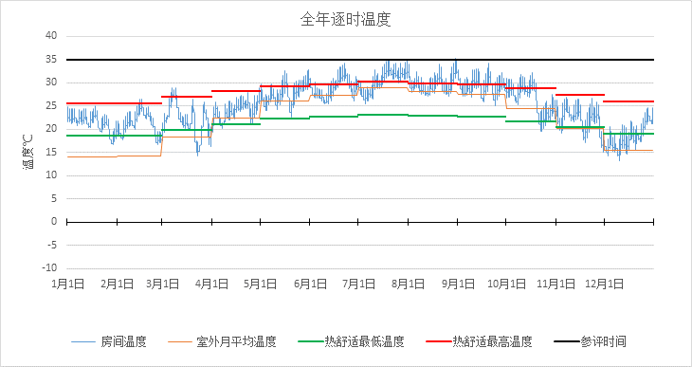
5160房间全年逐时温度图

空房间[5161]
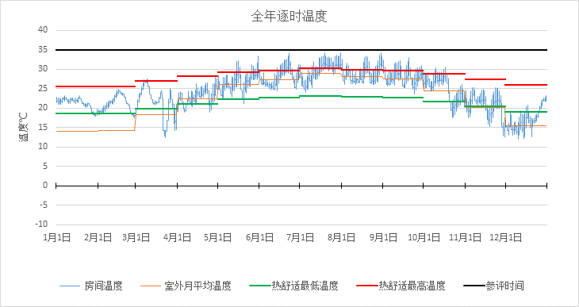
5161房间全年逐时温度图

办公室[5169]
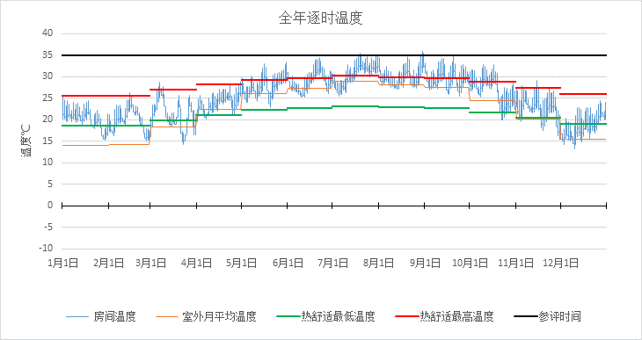
5169房间全年逐时温度图

办公室[5170]
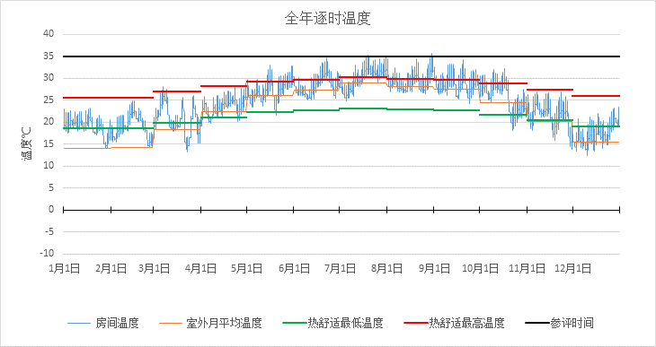
5170房间全年逐时温度图

办公室[5171]
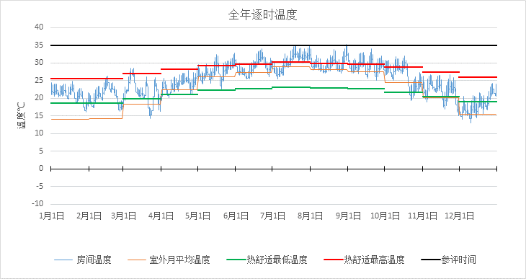
5171房间全年逐时温度图

办公室[5172]
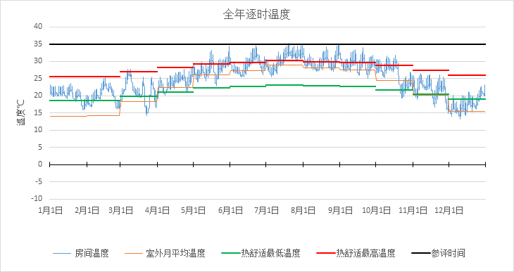
5172房间全年逐时温度图

办公室[5173]
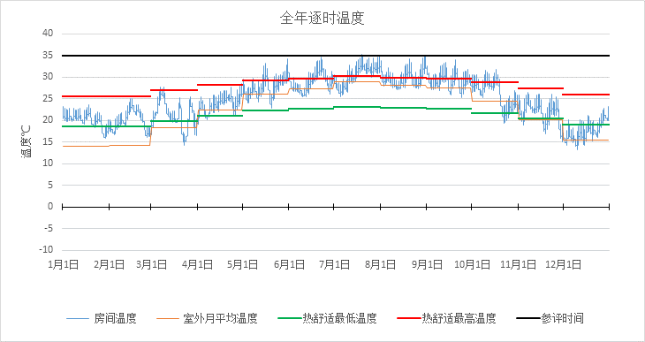
5173房间全年逐时温度图

办公室[5174]
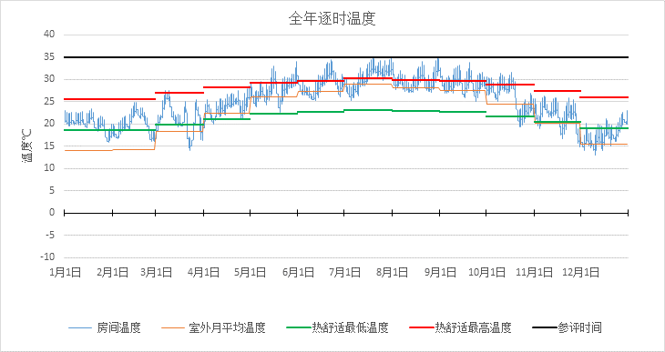
5174房间全年逐时温度图

办公室[5175]
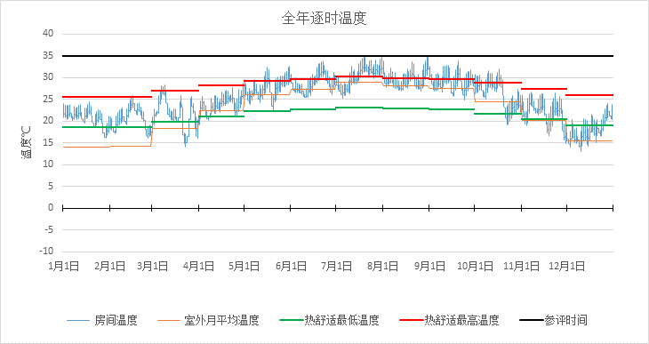
5175房间全年逐时温度图

办公室[5176]
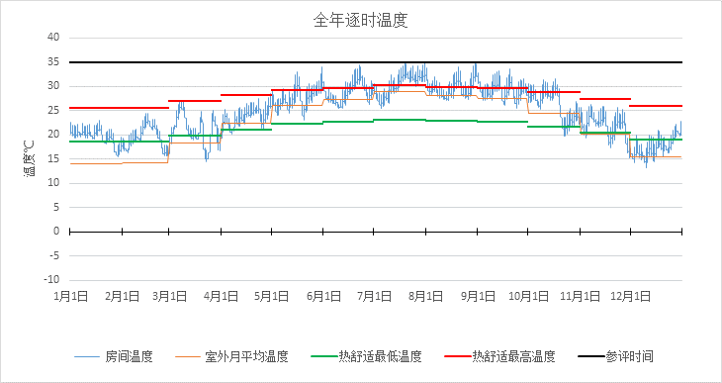
5176房间全年逐时温度图

办公室[5177]
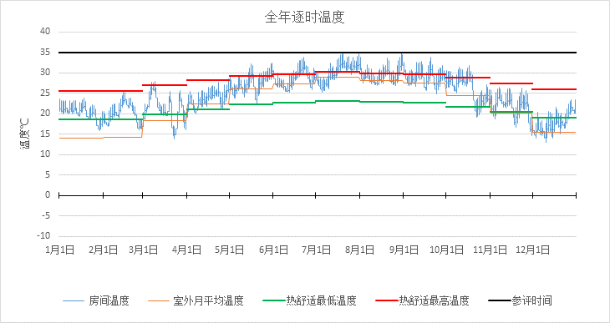
5177房间全年逐时温度图

办公室[5178]
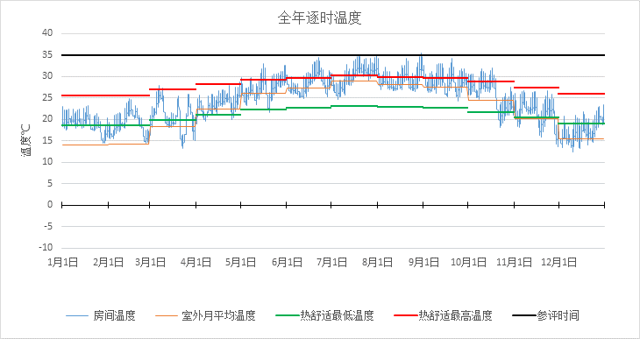
5178房间全年逐时温度图

办公室[5179]
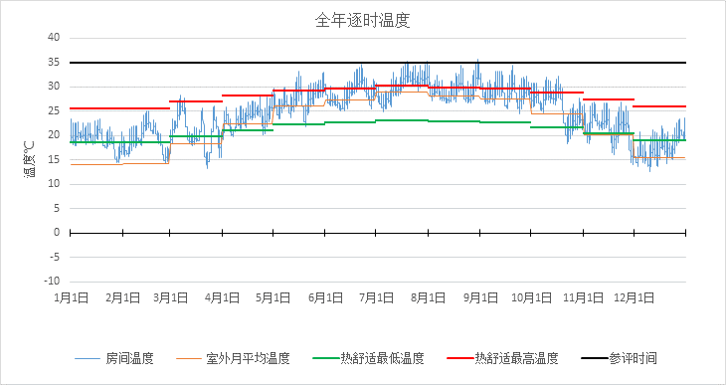
5179房间全年逐时温度图

走道[5186]
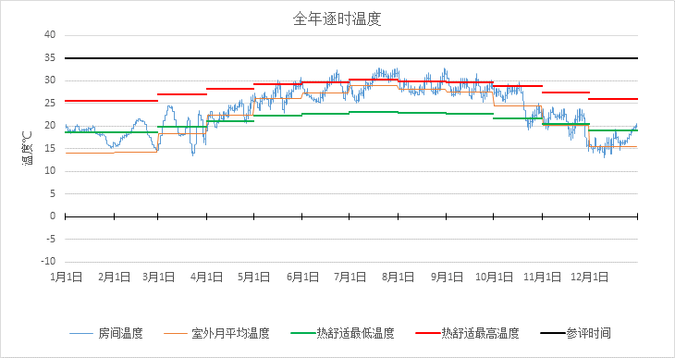
5186房间全年逐时温度图

起居室[5189]
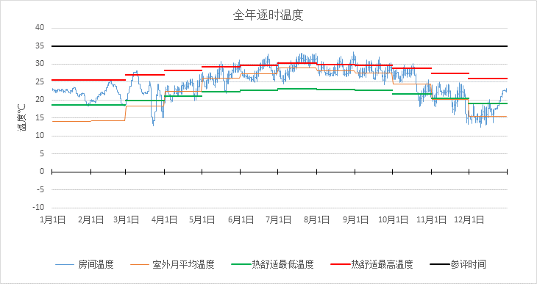
5189房间全年逐时温度图

起居室[5196]
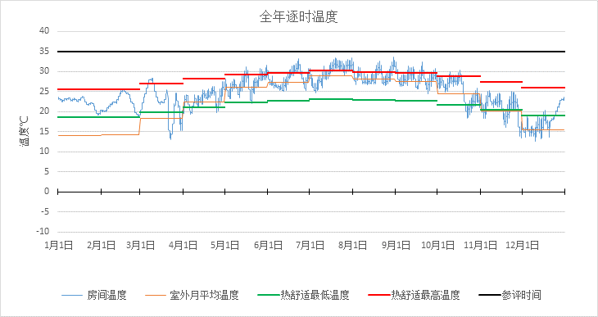
5196房间全年逐时温度图

起居室[5241]
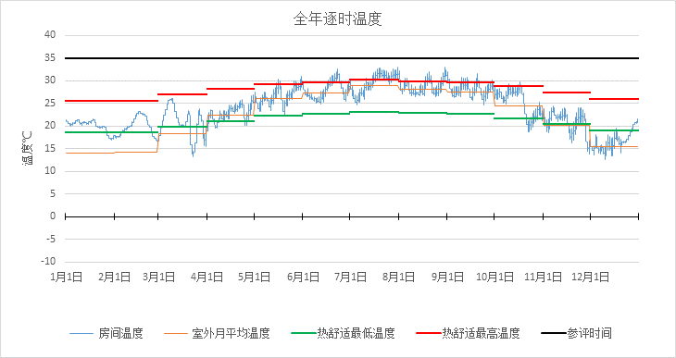
5241房间全年逐时温度图

起居室[5246]
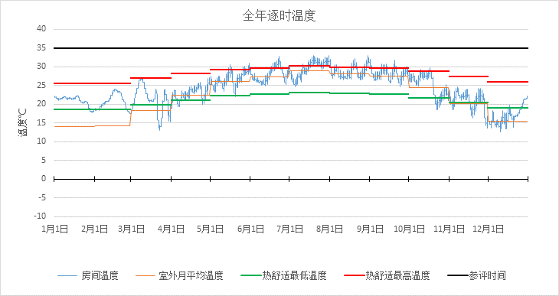
5246房间全年逐时温度图

办公-普通办公室[5254]
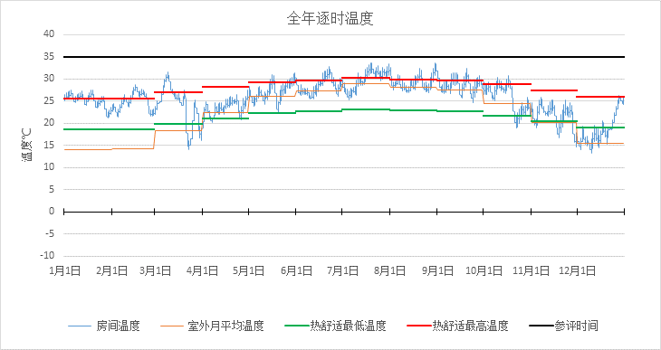
5254房间全年逐时温度图

办公-普通办公室[5257]
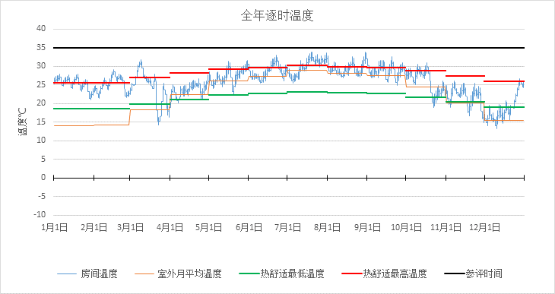
5257房间全年逐时温度图

办公-普通办公室[5264]
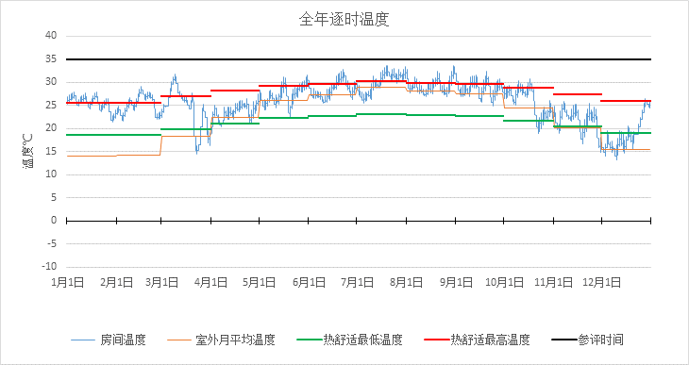
5264房间全年逐时温度图

走道[6001]
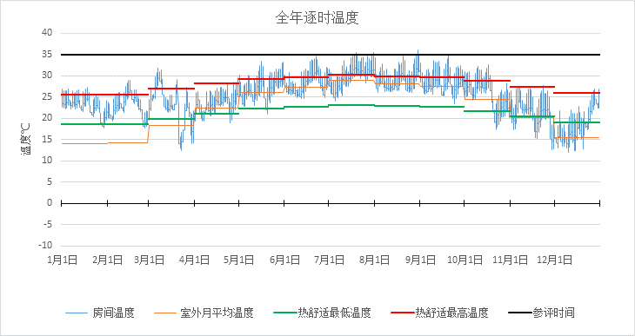
6001房间全年逐时温度图

起居室[6014]
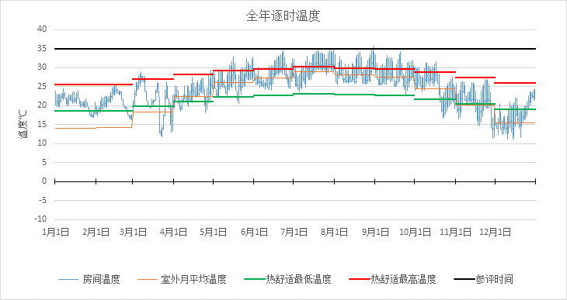
6014房间全年逐时温度图

办公室[6020]
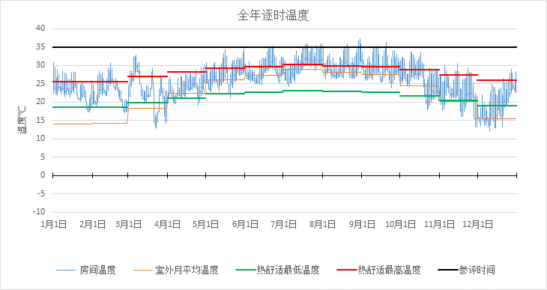
6020房间全年逐时温度图

办公-普通办公室[6025]
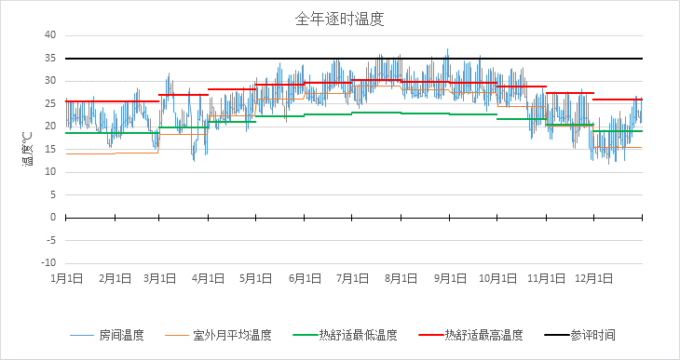
6025房间全年逐时温度图

起居室[6046]
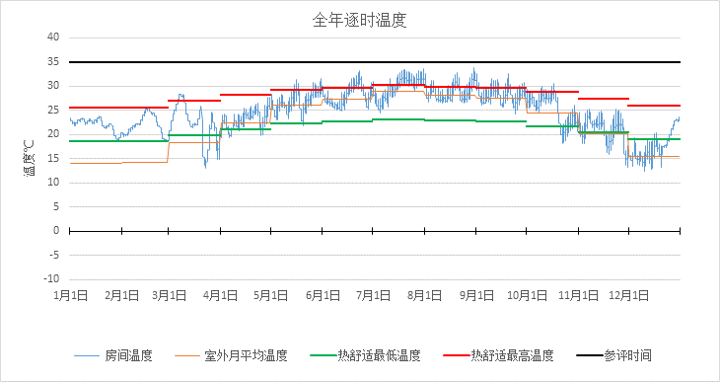
6046房间全年逐时温度图

起居室[6081]
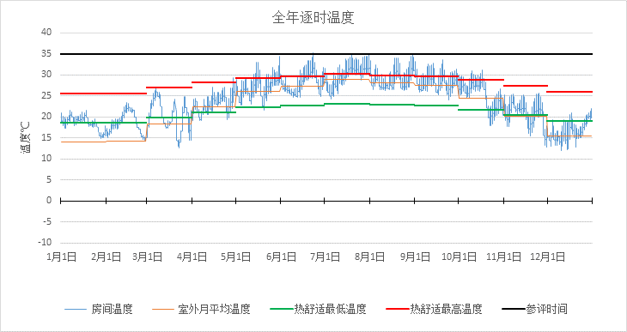
6081房间全年逐时温度图

会议室[6093]
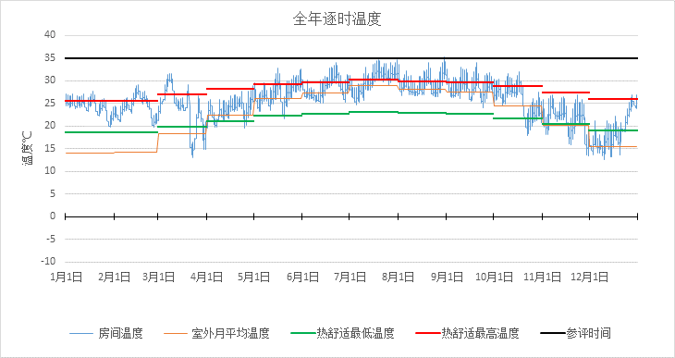
6093房间全年逐时温度图

会议室[6094]
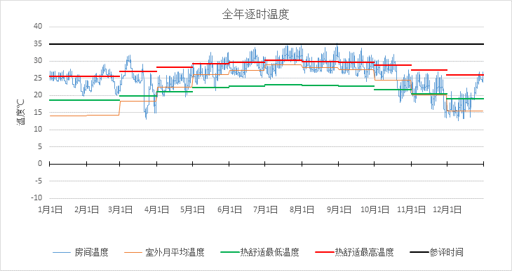
6094房间全年逐时温度图

会议室[6121]
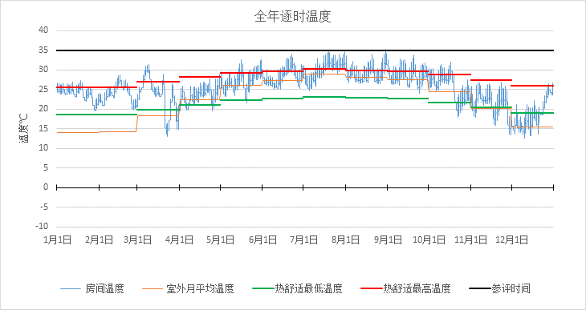
6121房间全年逐时温度图

会议室[6133]
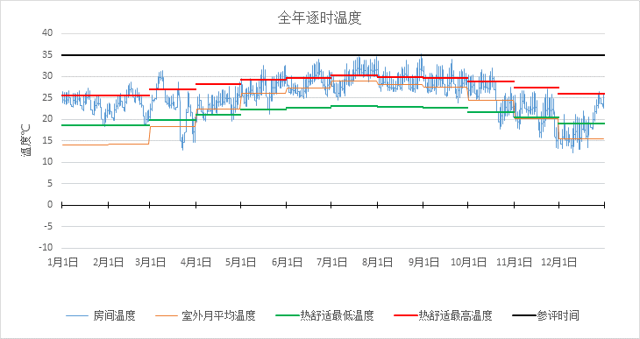
6133房间全年逐时温度图

会议室[6134]
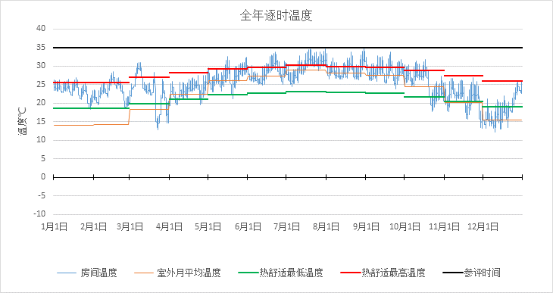
6134房间全年逐时温度图

会议室[6141]
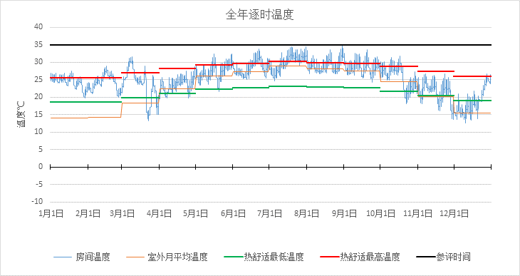
6141房间全年逐时温度图

走道[6198]
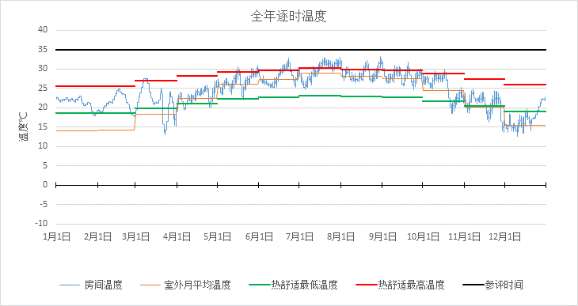
6198房间全年逐时温度图

起居室[6253]
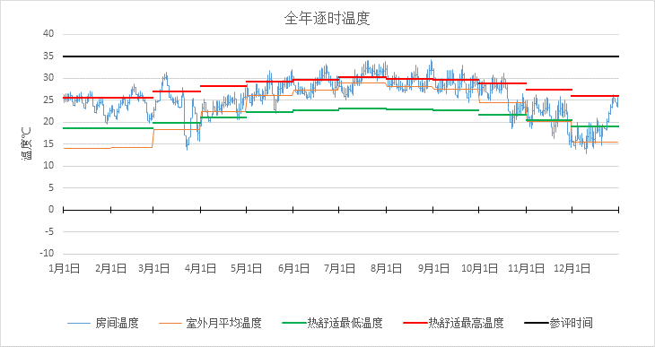
6253房间全年逐时温度图

起居室[6259]
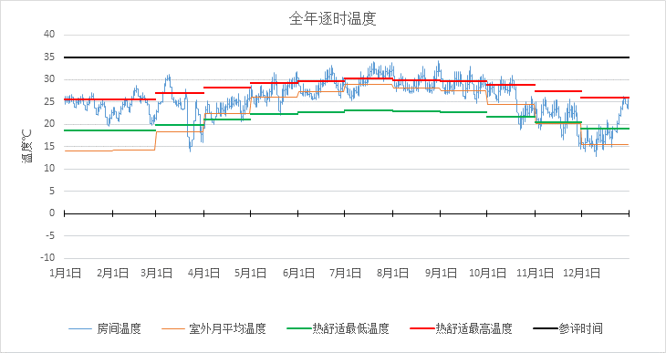
6259房间全年逐时温度图

起居室[6262]
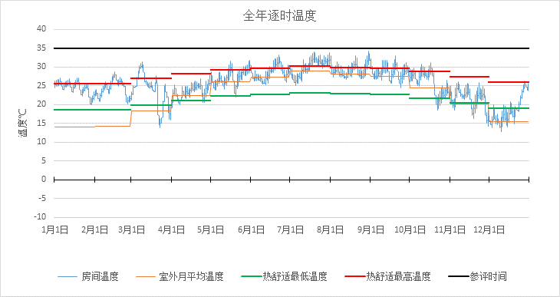
6262房间全年逐时温度图

